Муниципальное казённое учреждение
дополнительного образования
«Центр детского творчества»


Сборник
материалов профессионального конкурса педагогических работников МКУДО ЦДТ на лучшую методическую разработку открытого занятия по духовно-нравственному воспитанию
«Моя методическая находка»

с. Мельниково 2025

Содержание

- Положение . . . . . . . . . . . . . . . . . . . . . . . . . 3 стр.
- Открытое занятие для детей старшего дошкольного возраста
Тема: Доброе сердце в технике оригами. (Яковлева О.Н.). . 9 стр.

- Конспект открытого занятия по робототехнике
«Три поросёнка». Учимся трудолюбию и ответственности» (Хенкель Л.А.) . . . . . . . . . . . . . . . . . . . . . . . . . . . . . 15 стр.
- Конспект логопедического занятия по теме «Я в ответе за свои поступки ». (Семынина Н.М. учитель-логопед) . . . . . .22 стр.

- Открытое занятие по хореографии Тема: Современный танец «Хулиганка» с добрым сердцем. (Иназарова С.Н.) . . . . . . .28стр.

- «Агитбригада как инструмент духовно-нравственного и экологического воспитания» Тема: «Экология. Мы — хранители истории».( Андрюшенко Л.Е.). . . . . . . . . . . . . . . .35 стр.

- Открытое занятие на тему «Моя малая родина»
(Сапёлкина Марина Леонидовна,педагог-психолог). . . . . . . 40 стр.

- Тема занятия: «Семейные традиции и ценности» Педагог дополнительного образования (Арсентьева Тамара Ивановна). 46 стр.

- Мастер-класс в объединении робототехники на тему «Новогодний экспресс» (Исмагилов Роман Тимергазимович) . . . 53стр.

«Утверждаю»
Директор МКУ ДО «ЦДТ»
____________О.Б. Денисенко
«_____» ________________ 2025

ПОЛОЖЕНИЕ
о профессиональном конкурсе педагогических работников МКУДО ЦДТ на лучшую методическую разработку открытого занятия по духовно-нравственному воспитанию «Моя методическая находка»
I. Общие положения
1.1. Положение разработано в соответствии с:
- Федеральный Закон от 29.12.2012 № 273-ФЗ «Об образовании в Российской Федерации» (с изм. от 31.07.2025).
- Указ Президента Российской Федерации от 09.11.2022 № 809 «Об утверждении Основ государственной политики по сохранению и укреплению традиционных российских духовно-нравственных ценностей».
- Указ Президента Российской Федерации от 07.05.2024 № 309 "О национальных целях развития Российской Федерации на период до 2030 года и на перспективу до 2036 года".
- Распоряжение Правительства РФ от 29 мая 2015 г. №996-р «Об утверждении Стратегии развития воспитания в Российской Федерации на период до 2025 года»
- Концепция развития дополнительного образования детей до 2030 года, утвержденная распоряжением Правительства Российской Федерации от 31 марта 2022 г. № 678-р (в ред. распоряжений Правительства Российской Федерации от 15.05.2023 № 1230-р, от 21.10.2024 № 2963-р, от 01.07.2025 № 1745-р).
- Приказ Минпросвещения России от 27.07.2022 N629 «Об утверждении Порядка организации и осуществления образовательной деятельности по дополнительным общеобразовательным программам».
- Письмо Минпросвещения России от 29.09.2023 №АБ-3935/06 «Методические рекомендации по формированию механизмов обновления содержания, методов и технологий обучения в системе дополнительного образования детей, направленных на повышение качества дополнительного образования детей, в том числе включение компонентов, обеспечивающих формирование функциональной грамотности и компетентностей, связанных с эмоциональным, физическим, интеллектуальным, духовным развитием человека, значимых для вхождения Российской Федерации в число десяти ведущих стран мира по качеству общего образования, для реализации приоритетных направлений научно-технологического и культурного развития страны».

1.2. Настоящее Положение регулирует порядок организации и проведения конкурса профессионального мастерства среди педагогических работников Учреждения на лучшую методическую разработку открытого занятия по духовно-нравственному воспитанию «Моя методическая находка» (далее — Конкурс), устанавливает требования к его участникам и представляемым на конкурс материалам, регламентирует процедуру и критерии их оценивания, порядок определения победителей, призёров и их награждения.
1.3. Мероприятие — конкурс педагогических работников МКУДО ЦДТ на лучшую методическую разработку открытого занятия по духовно-нравственному воспитанию «Моя методическая находка» — проводится с 5 ноября по 25 ноября 2025 года.
1.4. По результатам конкурса будет издан сборник материалов и публикаций.
II. Цели и задачи
Конкурс проводится в целях:
- выявления лучших практических методик проведения занятий в МКУДО «ЦДТ», которые способствуют духовно-нравственному развитию учащихся;
- поиска новых подходов, креативных идей и концепций в преподавании, направленных на формирование духовно-нравственных ценностей;
- достижения более высокого качества образования и воспитания за счёт повышения компетентности педагогических работников образовательной организации в области духовно-нравственного воспитания;
- укрепления моральных устоев и формирования нравственных ориентиров у учащихся через современные образовательные методики.
Задачи:
- стимулировать творческую активность педагогов образовательной организации в разработке и внедрении методик духовно-нравственного воспитания;
- распространять опыт творчески работающих педагогов дополнительного образования, который включает элементы духовно-нравственного развития;
- содействовать внедрению, популяризации и продвижению лучшего практического опыта воспитания с акцентом на духовно-нравственные ценности;
- повышать качество образования через рост профессионального мастерства педагогов дополнительного образования и совершенствование методического обеспечения образовательного процесса по духовно-нравственному воспитанию;
- формировать у педагогов осознанное отношение к важности духовно-нравственного воспитания в образовательном процессе.
III. Участники конкурса
3.1. В Конкурсе могут принять участие:
- педагоги дополнительного образования (в том числе совместители);
- педагоги-организаторы;
- педагоги-психологи;
- учителя-логопеды.
Стаж педагогической работы, возраст и квалификационная категория участников не ограничиваются.
IV. Руководство конкурса
Информационное сопровождение Конкурса, его проведение осуществляет Администрация Учреждения. Координатор конкурса Кондрухова Т.М. (Методист МКУДО «ЦДТ»)
V. Содержание конкурса
Участникам конкурса предлагается:
- разработать и провести открытое занятие, нацеленное на духовно-нравственное воспитание учащихся;
- представить пакет конкурсных материалов:
- методический материал (подробное описание целей, приёмов, методов, технологий, направленных на духовно-нравственное развитие);
- Совместители представляют видео с открытого занятия.
- Определение уровня профессионализма педагогов в ходе конкурса будет производиться по: карте анализа учебного занятия; карте «Духовно-нравственное содержание занятия».
VI. Сроки и порядок проведения Конкурса
Конкурс проводится с 20 ноября по 15 декабря 2025 года.
VII. Подведение итогов конкурса
Итоги профессионального конкурса будут подведены в декабре 2025 года, и результаты будут объявлены приказом по учреждению.
7.2. Номинации:
- «Лучшее занятие по формированию нравственных ценностей»;
- «Лучшие практики развития этического сознания у детей»;
- «Духовно-нравственное воспитание через творчество»;
- «Эффективные методики формирования патриотических чувств у учащихся».
7.3. Критерии оценки:
- соответствие темы и содержания занятия целям духовно-нравственного воспитания;
- оригинальность и новизна методических подходов, направленных на решение задач духовно-нравственного развития;
- чёткость формулировки целей и задач занятия с учётом духовно-нравственного компонента;
- эффективность методов и приёмов, способствующих формированию нравственных ориентиров и духовных ценностей;
- умение педагога создать на занятии атмосферу, способствующую духовно-нравственному развитию учащихся;
- практическая значимость и возможность внедрения предложенной методики в образовательный процесс;
- уровень вовлечённости учащихся в обсуждение духовно-нравственных аспектов темы занятия;
- способность педагога аргументировать выбор методов и технологий с точки зрения их влияния на духовно-нравственное состояние учащихся.
7.4. Награждение
Победителям конкурса вручаются грамоты, участникам вручаются сертификаты. Работы победителей конкурса будут опубликованы в сборнике конкурсных материалов, сайте МКУ ДО «ЦДТ»

Приложение 1
Духовно-нравственное содержание занятия
№ | Критерии оценки | Баллы
1 | Соответствие содержания традиционным духовно-нравственным ценностям | 1-5
2 | Проработка вопросов патриотического воспитания | 1-5
3 | Отражение культурных и национальных традиций | 1-5
4 | Формирование нравственных ориентиров у обучающихся | 1-5
5 | Наличие механизмов оценки духовно-нравственного развития учащихся | 1-5

Приложение 2
Карта анализа занятия 2025- 2026 уч.г.
Дата: |  |  |  |  | Педагог: |  |  |  | Объединение |  |  |  | Год обучения
Тема:

Ход занятия:

 | Подготовка к занятию |  |  | Выполнение  норм СанПиН |  | Требования к деятельности педагога |  |  |  |  |  |  |  |  |  | Требования к деятельности детей
Критерии оценки | Оформление конспекта | Дидактический материал  и оборудование | Использование ИКТ | Удовлетворение двигательной активности детей |  | Соответствие темы и содержания занятия целям духовно-нравственного воспитания; | - Оригинальность и новизна методических подходов, направленных на решение задач духовно-нравственного развития; | - Чёткость формулировки целей и задач занятия с учётом духовно-нравственного компонента; |  | - Эффективность методов и приёмов, способствующих формированию нравственных ориентиров и духовных ценностей; | Умение педагога создать на занятии атмосферу, способствующую духовно-нравственному развитию учащихся; | - практическая значимость и возможность внедрения предложенной методики в образовательный процесс; |  | - уровень вовлечённости учащихся в обсуждение духовно-нравственных аспектов темы занятия; | - способность педагога аргументировать выбор методов и технологий с точки зрения их влияния на духовно-нравственное состояние учащихся. | Усвоение воспитанниками программного материала | Дисциплина детей в процессе занятия
хорошо

удовлетворительно
не удовлетворительно
Положительные моменты
Рекомендации

Эксперт: подпись_____________________________________

Открытое занятие для детей старшего дошкольного возраста
Тема: Доброе сердце в технике оригами.

Яковлева Оксана Николаевна
Педагог дополнительного образования
Цель: обогатить практический опыт художественно-творческой деятельности ребенка использованием различных техник в работе с бумагой.
Вид детской деятельности: коммуникативная, изобразительная, познавательно-исследовательская.
Тип занятия: практикум по выполнению аппликации.
Методы и приемы работы с детьми:
Практические: сгибание, наклеивание, рисование.
Наглядные: рассматривание иллюстраций, готового образца изделия.
Словесные: обсуждение с детьми.
Форма занятия: групповая.
Задачи:
обучающие:
– закрепить знания предметов геометрической формы «квадрат», «круг», «треугольник», «линия»;
– обучить детей различным техникам и приемам работы с бумагой;
– создавать композиции, выполненными в различных техниках работы с бумагой;
развивающие:
– развивать фантазию и творческие способности детей;
– развивать глазомер и мелкую моторику рук;
– развивать память, воображение мышление, изобретательность;
– развивать усидчивость, трудолюбие и аккуратность;
воспитывающие:
– воспитывать у детей духовно-нравственные ценности;
– воспитывать любознательность, аккуратность;
– воспитывать трудолюбие при выполнении работы;
– воспитывать интерес к творчеству.
Основные термины, понятия:
оригами; квадрат; треугольник; сгиб; линия.
Демонстрационный материал:
Образец готового изделия, иллюстрации, презентация схемы выполнения «Сердце» в технике оригами, Мультфильм.
Раздаточный материал:
Цветная бумага прямоугольной формы20х30 см; цветные карандаши, ножницы.
Оснащение:
Цветная бумага, цветные карандаши, образец готового изделия, стихотворение, беседа, иллюстрации, презентация, мультфильм.

Ход занятия:
1.Приветствие
Добрый день, добрый час!
Как я рада видеть вас.
Мы сюда пришли учиться,
Не лениться, а трудиться.
Работаем старательно,
Слушаем внимательно!

2. Постановка учебной задачи
Педагог: Ребята у нас на занятиях мы соблюдаем такие же правила поведения, как и в школе.
Педагог: Давайте вспомним правила поведения в школе на уроках и в коридоре на перемене (дети повторяют правила повидения)
Правила:
- Слушать вопрос до конца.
- Поднимать руку, не выкрикивать с места.
- Не перебивать товарищей.
- Не подсказывать.
- Можно дополнить того, кто отвечает.
- Быть доброжелательным по отношению друг другу.

Педагог: Молодцы! Всё правильно назвали.
Ребята, сегодня мы поговорим о доброте.

Педагог: Молодцы, а теперь давайте вспомним, какие добрые слова вы знаете. Я начну, а вы закончите, но не выкрикивайте, а по одному отвечайте.
А теперь мы посмотрим мультфильм и продолжим беседу.

Просмотр мультфильма «Про Миру и Гошу. Другой мальчик»

Педагог: Сейчас, мы с вами поговорим о доброте и узнаем, зачем же человеку нужно быть добрым.
-Доброта – вещь удивительная. Это свойство души, позволяющее не оставаться равнодушным к бедам других, оказываться рядом, тогда - когда это так необходимо человеку. Она сближает людей, избавляет нас от одиночества.
Педагог: Ребята, как вы думаете, что такое доброта? (стремление помогать другим, заботливое отношение ко всему живому)
-С чем можно сравнить добро? (семья, мама, улыбка, радуга, солнце)
-Ребята, скажите, в чём же проявляется доброта? (Любовь к всему живому)
Педагог: Доброта – это нежное, заботливое отношение к людям, всему живому на земле. Доброте нужно учиться с самого детства.
-Какого человека мы можем назвать добрым? (Внимательного, отзывчивого, любящего, заботливого, щедрого, ласкового человека)
Педагог: А как вы думаете доброту можно потрогать? Можно ли её попробовать на вкус? А можно ли её увидеть?(Доброта проявляется в наших с вами поступках, в действиях, чувствах.)
А вы совершаете добрые поступки?
Педагог: А как вы помогаете своим близким? (Ответы детей)
Педагог: Бывает, изредка вы обзываете, друг друга, бросаете в лицо друг другу обидные слова. И надо в таких случаях вспоминать, что оскорбительные слова не забываются. Рана от занозы заживает, и следа не остаётся. А рана от обидных слов заживает, но оставляет глубокий след. Поэтому слово – очень сильное оружие.
Педагог: А как надо поступить, если вы обидели кого-то, пусть даже нечаянно? ( Извиниться, попросить прощения). Поэтому, прежде чем что-то сказать своему товарищу или маме, подумайте: не обидят ли их ваши слова.
Я уверена, что вы всегда, в любой ситуации будете совершать добрые поступки, делать добрые дела.
-Ребята, как вы думаете, где живет доброта? (в сердцах, делах и поступках)
-А как говорят про доброго человека? Какое у него сердце? (Доброе сердце)
-Вот сейчас мы с вами тоже сделаем доброе сердце в технике Оригами.
3.Подготовка к практической работе
Педагог: Но сначала немного подзарядимся, проведем физкультминутку.
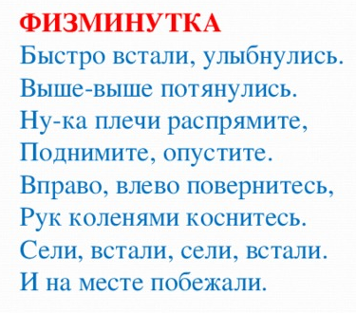

4. Организация рабочего места
Педагог: давайте проверим, все ли принадлежности для занятия у вас есть.
Материалы: раздаточный материал: листы розового и красного цвета педагог предлагает выбрать каждому ребенку розовый или красный ).
Инструменты: цветные карандаши, ножницы
.
5. Техника безопасности при выполнении аппликационных работ
Дети повторяют правила техники безопасности.
Правила безопасной работы с ножницами:
Не держи ножницы концами вверх.
Не оставляй ножницы в открытом виде.
Передавай ножницы только в закрытом виде, кольцами в сторону товарища.
При работе следи за пальцами руки.
При вырезании окружности, поворачивай бумагу по ходу часовой стрелки.
Правила безопасной работы с клеем:
Не допускать попадания клея в глаза.
Передавать клей только в закрытом виде.
После окончания работы клей закрыть и убрать в безопасное место.
Педагог: молодцы, вот теперь мы можем приступить к работе.

7. Практическая работа
- Для изготовления аппликации необходимо из листа прямоугольной формы сделать правильный квадрат.
Сложите квадрат пополам и разверните. Повторите эту же операцию, сложив другие стороны, чтобы линии сгибов пересеклись перпендикулярно.
- Разверните квадрат и согните нижнюю половину пополам до линии центрального сгиба. Переверните лист на обратную сторону так, чтобы сгиб получился сверху.
- Верхние углы согните по диагонали к центру. Следите, чтобы всё было ровно, тщательно проглаживайте сгибы.
- Снова переверните лист на обратную сторону углом вверх.
- Теперь загните к центру боковые части фигуры – левую и правую. Получится подобие домика.
- Нижние углы согните по диагонали остриём к середине. И теперь всю конструкцию сложите пополам, соединяя верхний и нижний угол.
- Получившиеся внизу «кармашки» хорошенько расправьте, заглаживая треугольники с внутренних краёв.
- Разверните предыдущую конструкцию обратно, нижний угол заправьте в кармашек верхнего.
- Ещё раз повторите предыдущий шаг – сердечко начнёт приобретать очертания.
- Чтобы скруглить его верхние части, сверните по диагонали к центру сначала крайние уголки, а потом проделайте то же действие с верхними уголками.
- Переверните поделку.
- Напишите слово «ДОБРО».

6. Подведение итога занятия
Рефлексия.
Педагог: давайте посмотрим, какие красивые работы у вас получились. Выходите и с помощью магнита прикрепите свои поделки на доску.
Ребята, вы большие молодцы, очень старались, поделки замечательные.
Подведем итог.
Педагог произносит незавершенную фразу и предлагает детям ее завершить.
На занятии мне особенно понравилось…
Сегодня я узнал…
Было интересно…
Было трудно…
Ответы детей.
Педагог: Добро способно чудеса творить.
Оно нас учит верить и любить.
И без него нам просто не прожить.
Давайте будем верить и мечтать
И только добрые поступки совершать.
Педагог: наше занятие окончено. Молодцы, ребята! До свидания!

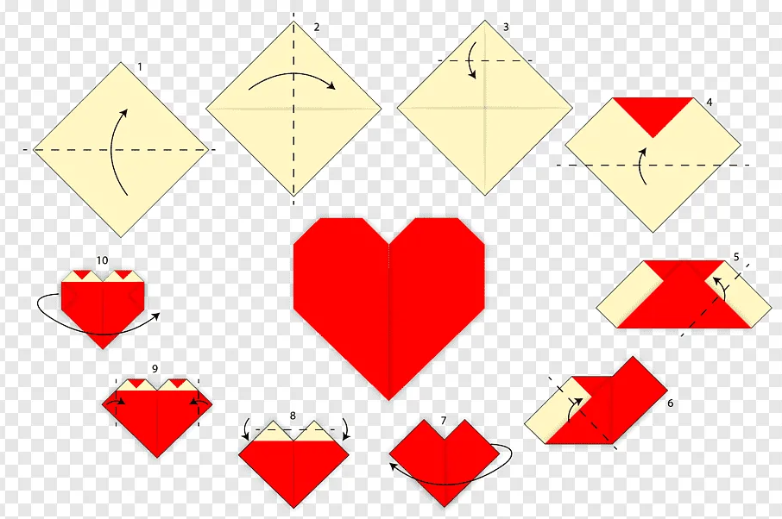

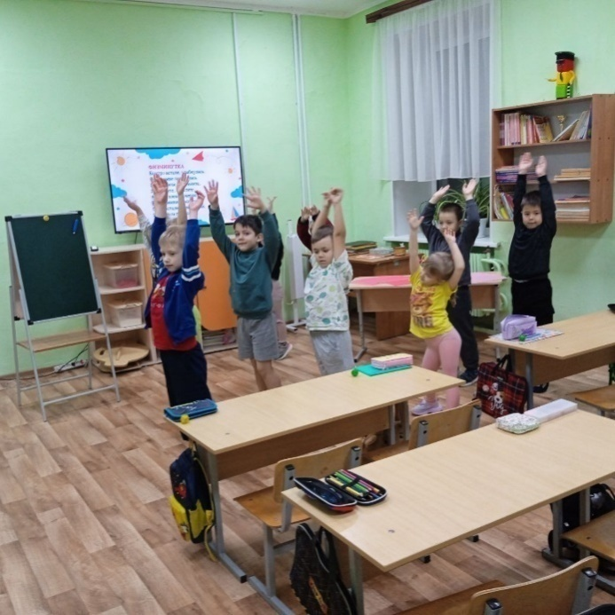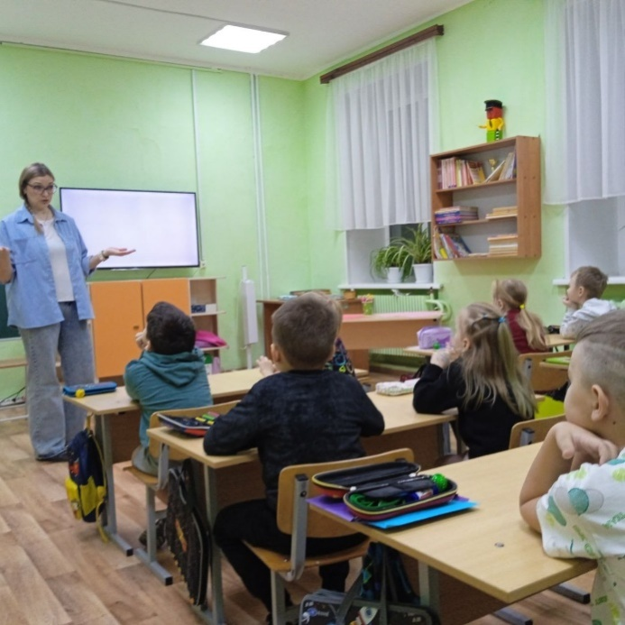
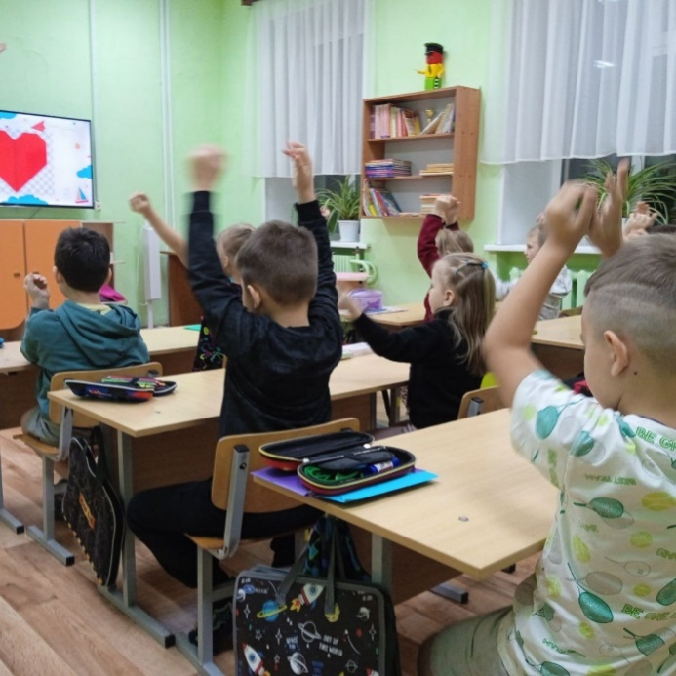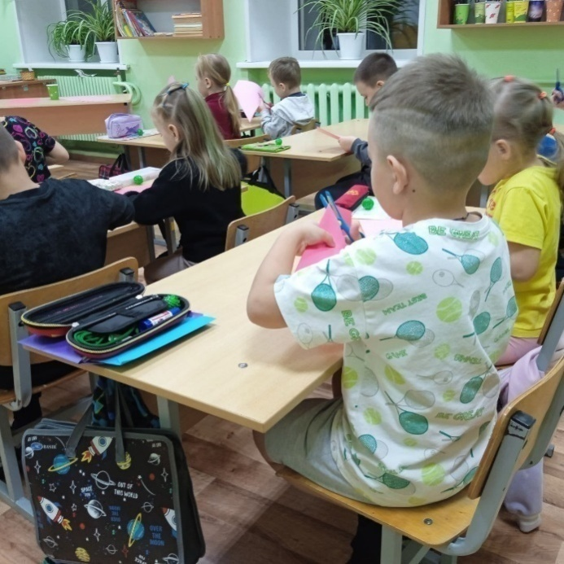
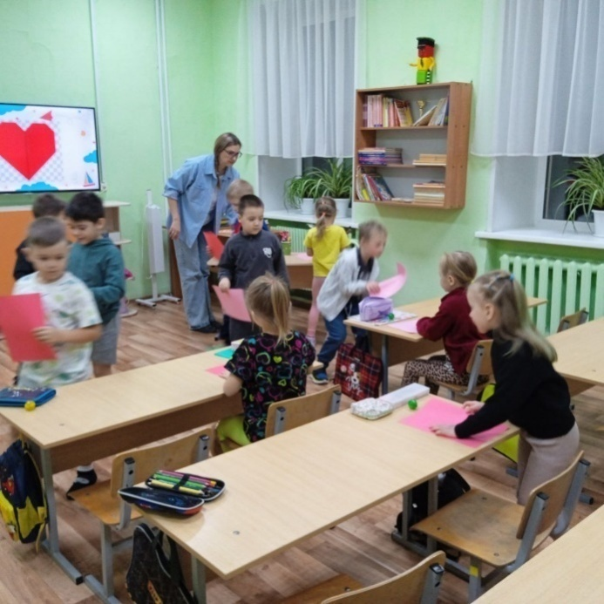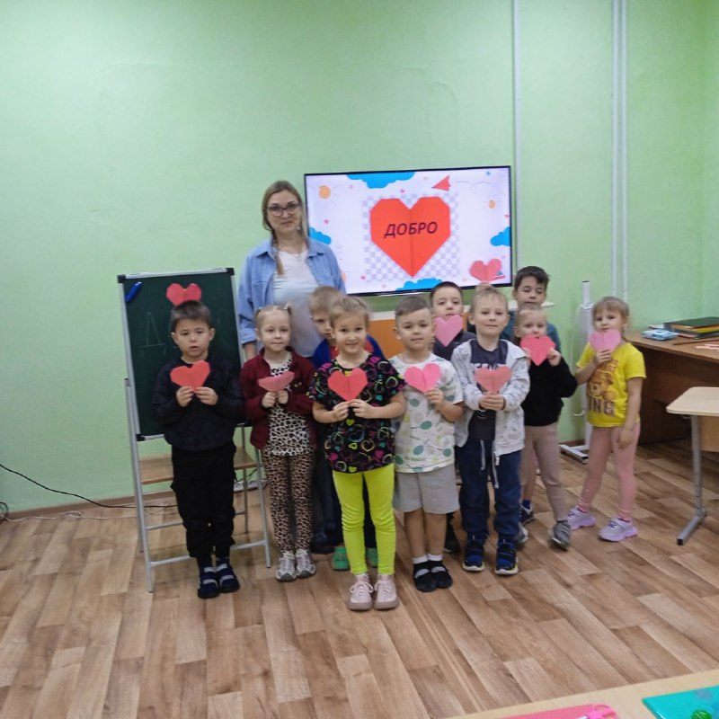
Конспект
открытого занятия по робототехнике
«Три поросёнка». Учимся трудолюбию и ответственности»

Хенкель Лариса Александровна,
педагог дополнительного образования

Актуальность
Сказка «Три поросёнка» несёт в себе элементы патриотического и духовно-нравственного воспитания, хотя и не в прямом, а в опосредованном, ценностном ключе. Она формирует качества, которые традиционно считаются важными для гражданина и защитника Родины.
Трудолюбие и ответственность как основа защищённости. Наф-Наф воплощает образ труженика: он не жалеет сил, строит надёжный дом из камня — то есть создаёт прочную оборону.
Это метафора: безопасность страны (и семьи) зависит от усердия, дисциплины и готовности трудиться «на перспективу».
Противопоставление с Ниф-Нифом и Нуф-Нуфом показывает, что легкомыслие и лень ослабляют защиту и ставят под угрозу всех.
Предвидение угроз и готовность к защите Наф-Наф думает о зиме и о волке заранее — это урок стратегического мышления и бдительности.
Патриотизм здесь — не только любовь к родине, но и практическая забота о её безопасности: предусмотрительность, планирование, укрепление рубежей.
Взаимовыручка и единство: когда дома двух поросят разрушены, Наф-Наф не отвергает братьев, а даёт им убежище.
Это учит: в беде нужно сплачиваться, помогать слабым, не делить «своих» и «чужих».
Коллективная защита сильнее индивидуальной: вместе поросята выдерживают натиск врага.
Мужество и стойкость перед лицом опасности: Наф-Наф не бежит, а готовит ловушку для волка — это образ активной обороны, умения дать отпор.
Сказка показывает: страх можно преодолеть, если есть надёжный тыл и воля к защите.
Уважение к труду и результатам созидания: каменный дом — плод упорного труда. Его нельзя построить «на скорую руку».
Это воспитывает ценность созидательного труда как основы благополучия и безопасности общества.
Патриотизм и нравственность в сказке раскрывается не через лозунги, а через поведенческие модели:
Личная ответственность за безопасность себя и близких.
Готовность трудиться для общего блага.
Бдительность и предусмотрительность как гражданская обязанность.
Солидарность и взаимопомощь как основа единства народа.
Мужество в защите своего дома и принципов.
Таким образом, «Три поросёнка» формирует базовые патриотические и духовно-нравственные качества: трудолюбие, ответственность, взаимовыручку и готовность защищать свой дом — то, без чего невозможна крепкая страна.

Тема: «Три поросёнка. Учимся трудолюбию и ответственности»
Возраст: 6-7 лет
Продолжительность: 30 минут
Цель: Формирование представлений о трудолюбии, ответственности и дальновидности через решение практической задачи по робототехнике, мотивированной сюжетом сказки "Три поросёнка".
Задачи:
• Воспитательные:
* Закреплять понимание важности трудолюбия и усердия на примере героя сказки.
* Формировать чувство ответственности за результат своих действий.
* Воспитывать умение делать правильный выбор и предвидеть последствия.
* Поощрять взаимопомощь и поддержку в процессе совместной деятельности.
• Развивающие:
* Развивать алгоритмическое и логическое мышление.
* Развивать мелкую моторику, координацию движений при работе с роботом.
* Развивать внимание, память, пространственное воображение.
* Стимулировать творческую активность и инициативу.
• Обучающие (робототехника):
* Закреплять навыки программирования роботов.
* Учить планировать маршрут для робота на игровом поле.
* Учить исправлять ошибки в программе робота.
Материалы и оборудование:
• Конструкторы LegoWedo 1.0 и 2.0.
• Планшеты.
• Изображения (художественная книга), небольшие роботы- поросята (Ниф-Нифа, Нуф-Нуфа, Наф-Нафа).
• Робот – Волк
• "Домики" из разных материалов (солома, ветки, кирпичи – маленькие макеты).
• "Кирпичики" (маленькие кубики или брусочки LEGO, палочки).
Предварительная работа:
• Чтение сказки "Три поросёнка", обсуждение характеров героев и причин их неудач/успехов.
• Сборка роботов по инструкциям, базовое знакомство с роботом и его командами (как движется, как программируется).
Ход занятия:
1. Вводная часть (5 мин):
• Педагог: Здравствуйте, ребята! Сегодня мы отправимся в удивительную страну, где живут очень интересные герои. Вы готовы?
• (Показывает домики и роботов – поросят и волка). Кто это? Из какой они сказки?
• Дети: Три поросёнка!
• Педагог: Правильно! А помните, как их звали? (Дети называют). И что они делали? (Строили дома).
В сказке «Три поросёнка» четыре ключевых персонажа:
Ниф‑Ниф — самый легкомысленный и беспечный из братьев.
Характер: ленивый, импульсивный, живёт одним днём, не задумывается о будущем.
Поведение: всё лето развлекается — кувыркается, валяется в канаве, загорает. Не слушает предостережений Наф‑Нафа, что надо готовиться к зиме.
Действия: строит дом из соломы — быстро и без усилий. Дом легко разрушается от дуновения волка.
Нуф‑Нуф — менее беспечный, чем Ниф‑Ниф, но тоже несерьёзно относится к делу.
Характер: слегка более рассудительный, но всё же ленивый и неосмотрительный.
Поведение: сначала хотел построить соломенный дом (как брат), но решил, что зимой будет холодно. Выбрал ветки и прутья — чуть надёжнее, но недостаточно.
Действия: строит домик из веток. Он прочнее соломенного, но тоже не выдерживает натиска волка.
Наф‑Наф — трудолюбивый, умный и предусмотрительный.
Характер: ответственный, практичный, рассудительный, умеет планировать.
Поведение: с самого начала понимает, что нужно готовиться к зиме и защищаться от волка. Не поддаётся на насмешки братьев, упорно трудится.
Действия: строит крепкий дом из камня и кирпича. Дом выдерживает атаки волка, спасает всех троих поросят.
• Педагог: Ой, ребята, беда! Вот и наш Наф-Наф просит нас о помощи! (Создает интригу).
2. Основная часть (20 мин):
• Педагог: Наф-Наф говорит, что Ниф-Ниф и Нуф-Нуф построили свои дома очень быстро, из соломы и веточек, потому что им не хотелось долго трудиться. А Наф-Наф был очень трудолюбивым и ответственным поросёнком! Он решил построить самый крепкий дом – из кирпичей! Но у него совсем не осталось сил, а Волк он уже близко!
Волк — отрицательный персонаж, антагонист.
Характер: злой, голодный, самоуверенный, хитрый (пытается обмануть поросят).
Поведение: пытается сдуть дома поросят, затем лезет в дымоход.
Действия: разрушает соломенный и ветряной домики, но терпит поражение у каменного дома Наф‑Нафа (падает в котёл с кипятком и убегает).
Наф-Нафу нужна помощь, чтобы доставить оставшиеся кирпичи для крыши.
• Педагог: Как вы думаете, ребята, почему дом Наф-Нафа был самым крепким? (Ответы детей: потому что он не ленился, строил крепко, думал о безопасности).
Педагог размещает роботов на игровом поле.
• Педагог: Смотрите, вот домик Ниф-Нифа, он из соломы. Этот дом из веток, домик Нуф-Нуфа. И вот дом Наф-Нафа.
Поможем поросятам спастись от волка?
Для этого нужно быть очень внимательными и ответственными при составлении программы, чтобы робот не сбился с пути и сумел спастись, как в сказке!
• Педагог: Давайте вспомним вместе блоки для программирования. (Напоминает, как их вводить).
• Дети программируют роботов. Педагог помогает, если нужно. Дети запускают робота, наблюдают за его движением. Если робот не достигает цели, обсуждают, где произошла ошибка, и исправляют её – это ключевой момент для развития ответственности и умения решать проблемы.
Индивидуальный подход: Педагог помогает тем, кто затрудняется, и предлагает более сложные задачи тем, кто справляется легко.
• Педагог: Молодцы! Наши герои спаслись от волка.
3. Заключительная часть (5 мин):
• Педагог: Ребята, скажите, почему так важно быть трудолюбивым? (Чтобы все получилось, чтобы дом был крепким, чтобы друзьям помогать).
• Педагог: А что такое быть ответственным? (Выполнять обещания, доводить дело до конца, быть аккуратным).
• Педагог: Посмотрите, Ниф-Ниф и Нуф-Нуф, когда их домики разрушил Волк, побежали к Наф-Нафу. И он их спас! Это тоже взаимопомощь и доброта!
Ожидаемый результат:
• Дети проявляют интерес к теме трудолюбия и ответственности.
• Умеют планировать и составлять программу для робота.
• Принимают активное участие в обсуждении моральных вопросов.
• Демонстрируют навыки работы в команде и взаимопомощи.

Приложение
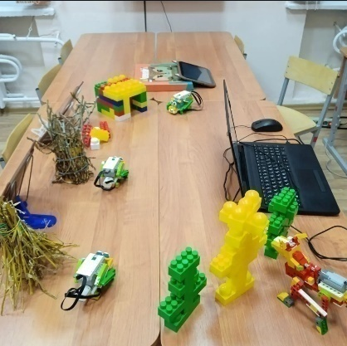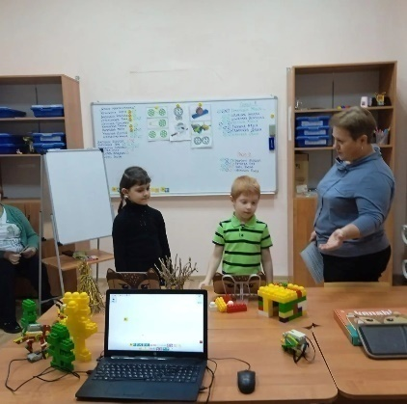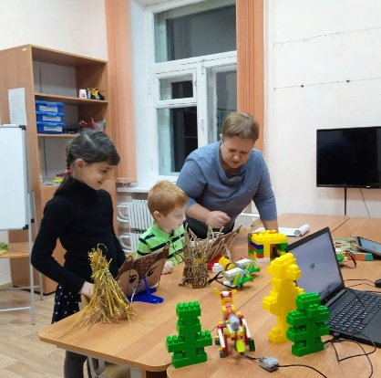
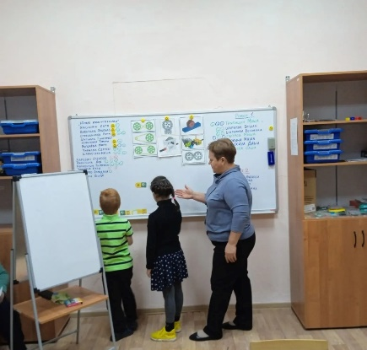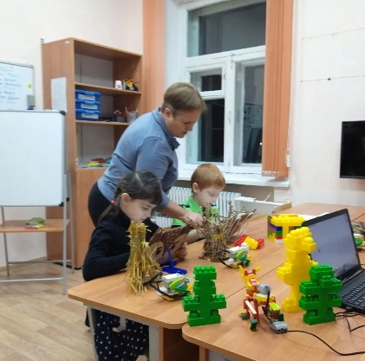

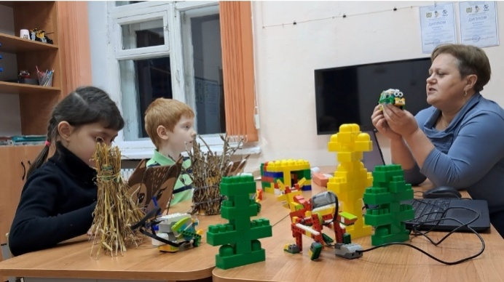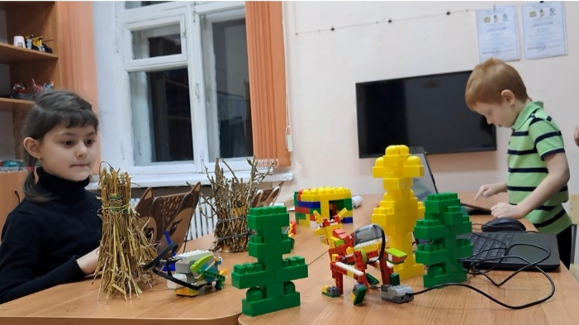
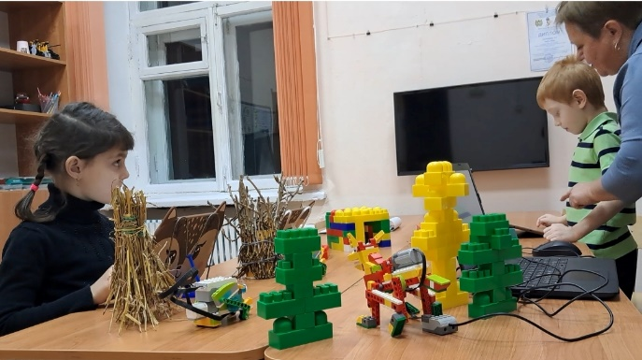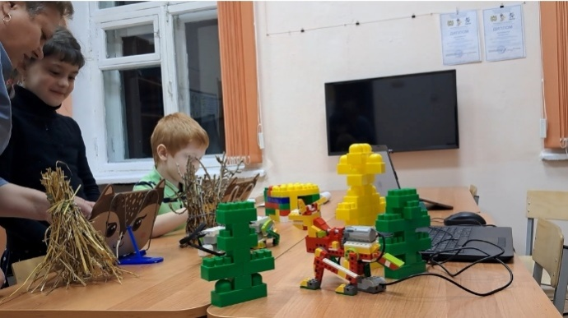
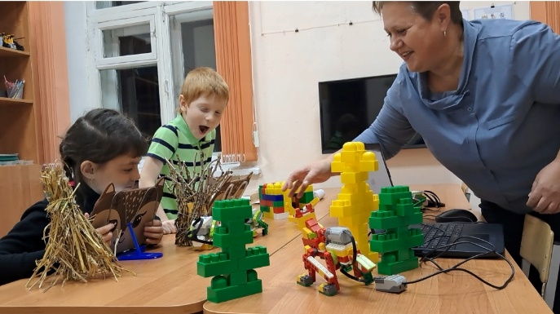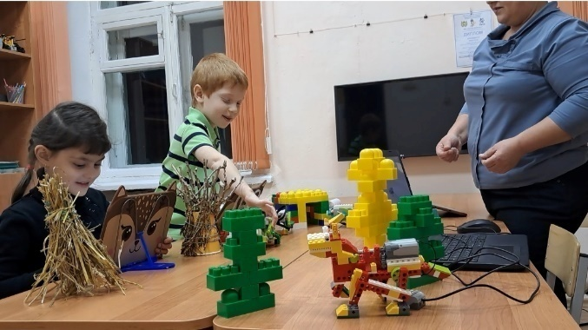

Конспект логопедического занятия
по теме « Я в ответе за свои поступки ».

Семынина Надежда Михайловна
Учитель – логопед
Цель: создать условия для формирования у детей умений анализировать свои поступки и черты характера, прогнозировать последствия своих действий.
Задачи:
Образовательные: познакомить учащихся с понятиями «поступок» и «ответственность»; помочь учащимся понять, почему так важно уметь отвечать за свои поступки; убедить учеников в том, что человек, умеющий нести ответственность за свои поступки, достоин уважения.
Развивающие: способствовать развитию познавательных способностей – внимания, памяти, мышления; способствовать развитию чувств ребёнка – гордости, сопереживания, сочувствия; способствовать развитию у учащихся чувства ответственности за свои поступки.
Воспитательные: создать условия для воспитания чувства гуманизма, коллективизма, уважения к окружающим, стремления совершать добрые дела и красивые поступки; формировать навыки самосознания и самовоспитания.
Оборудование: презентация, карточки с заданиями.

Вступительная часть
- Добрый день, дорогие ребята!
- Посмотрите в окно и скажите, какой сегодня день? Хмурый, пасмурный, светлый или солнечный?
- Какое настроение вызывает у вас такая погода?
- Как вы думаете, что можно сделать для улучшения настроения?
- Конечно, нужно просто улыбнуться. Улыбнитесь широко-широко друг другу и самим себе. Теперь поднимите глазки на меня. Я желаю, чтобы хорошее настроение сопровождало вас ещё очень долго.
- Покажите, как должны сидеть за партой прилежные ученики.
Сядьте правильно: спина прямая, ноги ровно стоят на полу, руки лежат на парте.
Подведение к теме занятия. Целеполагание.
- Чтобы определить тему нашего занятия, внимательно прослушайте стихотворение и ответьте на несколько вопросов.
Дети учатся думать, мечтать
На вопросы ответ получать
О поступках людей рассуждать
Коль плохой, то его осудить,
Ну а слабый – его защитить.
- О чём стихотворение? (О поступках людей)
- Как вы думаете, о чем мы будем сегодня говорить? (О поступках)
- Мы поговорим с вами о поступках, а также об ответственности за свои поступки.
Основная часть
1. Рассказ с элементами беседы о поступках.
- Как вы понимаете слово поступок? (Поступок - это какое-либо действие, совершенное человеком)
Поступок - это совершенное кем-нибудь действие с определённой целью, намерениями и последствиями.
- Как вы думаете, какие бывают поступки? (Поступки бывают хорошими и плохими)
- По каким признакам можно определить - поступок хороший или нет?
(Хороший поступок добрый, приносит пользу людям. Плохой поступок приносит неприятности, зло, обиду, боль, горе и огорчение людям)
Игра «Сделай правильный выбор».
- Предлагаю поиграть в игру под названием «Сделай правильный выбор».
- Я буду называть поступки человека. Если это хороший поступок, хлопните в ладоши, если это плохой поступок – топните ногой.
Порвал блузку, вежливо разговаривает, защитил слабого, обидел друга, помог одеться братику, поссорился с мамой, уступил место в транспорте пожилому человеку, толкнул ногой щенка, разрушил птичье гнездо, помог убрать посуду.
- Каждый день мы совершаем разные поступки. Действия мы совершаем в отношении к самому себе, к людям, к окружающему миру. И чтобы не навредить окружающим вас людям, да и самим себе, старайтесь не совершать плохих поступков.
Разбор ситуаций.
- На партах у вас лежат карточки – одна на двоих. На них записаны ситуации и варианты того, как бы вы поступили в каждой из них.
- Обсудите в парах, как бы вы поступили в каждой из предложенных ситуаций и обведите кружочком выбранный вами ответ.
1. Вы взяли в библиотеке книгу, которая имеется там только в единственном экземпляре (больше таких нет). Библиотекарь попросил вернуть её через два дня. Но вы не успели её прочитать.
Как вы поступите:
а) просто не принесёте книгу;
б) принесёте книгу и попросите дать её ещё раз;
в) скажите, что забыли книгу дома.
2. Ваш товарищ не сделал задачу, так как не знает, как делать.
Как вы поступите:
а) дадите списать;
б) скажете, что нужно на уроке внимательно слушать учителя;
в) после уроков объясните товарищу решение задачи.
3. На улице плачет девочка.
Как вы поступите:
а) попытаетесь ей помочь;
б) подумаете о том, что же могло произойти;
в) не обратите внимания.
4. Мы с другом играем в бадминтон. К нам подходит мальчик лет 6-7, и говорит, что у него нет такой игры.
Как вы поступите:
а) скажете, чтобы не приставал;
б) ответите, что не можете ему помочь;
в) скажете, чтобы он попросил родителей купить ему такую игру;
г) предложите ему попробовать поиграть с вами.
5. Ваш одноклассник на вас обиделся.
Как вы поступите:
а) подумаете о его чувствах и о том, что можете сделать в этой ситуации;
б) обидитесь в ответ;
в) докажете ему, что он не прав.
Обсуждение ответов.
Вывод: Каждый должен думать о том, как повлияет его поступок не только на самого себя, но и на окружающих его людей. Человек должен отвечать даже за слова, которые он произносит.
- Народная мудрость гласит:
«Слово не воробей, вылетело - не поймаешь»
- Как вы понимаете значение этой мудрости?
- Нужно думать, прежде чем что-то сказать, потому что сказанные слова уже не вернёшь назад.
- Как вы понимаете значение правила «Чего не хочешь для себя – не делай другим»?
- Нужно относиться к людям так, как хочешь, чтобы они относились к тебе.
- Никогда не забывайте эти важные правила.
Физминутка (видеоролик).
- Ребята, я думаю, вы уже немного утомились. Предлагаю всем выйти из-за парт и потанцевать.
- Присаживайтесь на свои места. Сядьте правильно: спина прямая, ноги ровно стоят на полу, руки лежат на парте.
Рассказ об ответственности с элементами беседы.
- Как вы знаете, за плохие поступки нам приходится отвечать, то есть нести ответственность!
- Как вы понимаете, что такое ответственность?
Ответственность – это умение осознавать, что ты делаешь и как ты делаешь, что будет после твоего действия.
- Чему мы должны научиться? (Учиться вести себя ответственно и анализировать свои поступки, научиться отвечать за свои поступки)
Упражнение "Какие качества характера свойственны ответственному человеку?"
- Предлагаю вам выполнить в парах одно интересное задание.
- На партах у вас лежит лист бумаги, на котором записан вопрос: «Какие качества характера свойственны ответственному человеку?». Ниже приведены разные варианты ответов и вам нужно подчеркнуть те ответы, которые вы считаете правильными.
Честность, мужество, общительность, замкнутость, доброта, недоброжелательность, внимательность, равнодушие, трудолюбие, лень, боязнь трудностей, активность, умение преодолевать трудности, умение отвечать за свои поступки.
- Проверим, как вы выполнили задание. Прочитайте те ответы, которые вы выбрали.
- Скажите, какого же человека можно назвать ответственным? (Честного, мужественного, общительного, доброго, внимательного, активного человека, который может преодолевать трудности и отвечать за свои поступки)
Просмотр и обсуждение видеоролика (фронтальная форма)
- А сейчас мы с вами просмотрим мультфильм, после чего вы ответите на некоторые вопросы. Во время просмотра проследите за тем, какие поступки совершает каждый герой.
Просмотр фрагмента мультфильма «Лунтик и его друзья. Самый старший»
- О чём мультфильм? (О приключениях Лунтика и его друзей)
- Что делали жучки в начале мультфильма? (Играли в детские игры: катали машинку, строили домики из песка, играли в куклы)
- Кто к ним пришёл? (Гусеницы – Вупсень и Пупсень)
- Что они сделали? (Они забрали у жучков игрушки, разрушили их домики из песка)
- О чём просили гусениц жучки? (Чтобы гусеницы не трогали их игрушки)
- Как отреагировали гусеницы на их просьбу? (Они громко смеялись, и с ухмылкой отвечали, что просто играют)
- Кто к ним подошёл? (Лунтик и Кузя)
- Что увидели друзья? (Они увидели разрушенные домики из песка и нагло смеющихся и ухмыляющихся гусениц)
- Что они сказали гусеницам? (Они сказали: «Как вам не стыдно? Разве можно обижать маленьких?»)
- Что на это ответили гусеницы? (Они ответили, что просто играли, а жучки начали хныкать)
- Что на это сказали Лунтик и Кузя? (Они сказали, чтобы гусеницы играли в другом месте)
- Как отреагировали гусеницы? (Они сказали: «Что ты нами командуешь? Мы старше вас, а значит, делаем что хотим!»)
- Что потом сделали гусеницы? (Гусеницы ушли)
- Что сказал им вслед Лунтик? (Чтобы гусеницы попросили у жучков прощения)
- Что ответили ему гусеницы? (Что не будут просить прощения)
- Хороший ли поступок совершили гусеницы? (Нет)
- Что им следовало бы сделать? (Попросить у жучков прощения)
- Разве можно так поступать, даже если ты старший? (Нет)
- Почему? (Потому что старшие должны помогать младшим, а не обижать их)
- Досмотрим мультфильм до конца и узнаем, что же произошло дальше.
Просмотр фрагмента мультфильма «Лунтик и его друзья. Самый старший»
- Что решили сделать друзья? (Они решили проучить гусениц)
- Что же придумали друзья, чтобы проучить гусениц? (Друзья поступили по отношению к гусеницам так, как гусеницы поступили с жучками)
- Понравилось ли это гусеницам?
- Конечно нет!
- Осознали ли гусеницы свою ошибку? (Да)
- Что они пообещали? (Они пообещали, что больше никогда не будут обижать младших)
- Попросили ли гусеницы прощения у жучков? (Да)
- Что они сделали в конце мультфильма? (Построили жучкам домики из песка)
- Что вы поняли, просмотрев мультфильм?
- За свои поступки нужно нести ответственность. Нельзя обижать младших.
- Как было сказано ранее, «поступай с людьми так, как хочешь, чтобы поступали с тобой»
- Какой вывод мы можем сделать? (Каждый должен нести ответственность за свои поступки. От этого зависит многое)
Заключительная часть
- Что же необходимо каждому из вас, чтобы стать ответственным человеком? (Научиться отвечать за свои поступки)
- Я желаю, чтобы вы научились в своей жизни всегда принимать на себя ответственность за свои поступки и умели управлять собой.
- Сегодня мы с вами вели серьёзный разговор на одну из важнейших тем.
- Мне хотелось бы узнать, к какому выводу вы пришли?
- Я назову начало фразы, а вы постарайтесь её продолжить. Итак:
Сегодня я понял ...
Я бы хотел…
Сегодня я приду домой и …
- Ребята, в течение всего классного часа вы были внимательны, активно работали над предложенными заданиями. Я надеюсь, что наша беседа не прошла даром, и вы отметили для себя что-то важное и нужное в жизни.

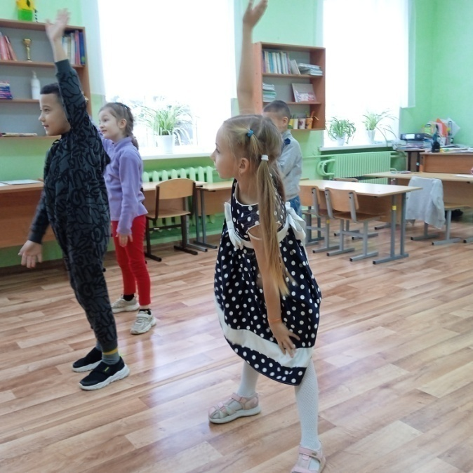
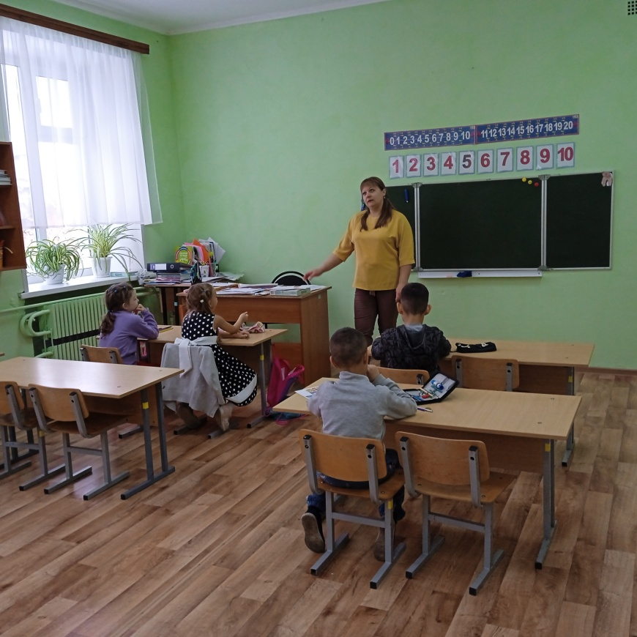

Открытое занятие по хореографии
Тема: Современный танец «Хулиганка» с добрым сердцем.
Иназарова Светлана Николаевна
педагог дополнительного образования
Направленность: Духовно-нравственное воспитание, развитие эмоциональной выразительности и позитивного мышления через современный танец.
Цель занятия: Формирование духовно-нравственных качеств (доброта, милосердие, сострадание, ответственность, позитивное отношение к миру) и развитие эмоциональной выразительности через освоение элементов современного танца.
Задачи:
• Образовательные:
• Освоить базовые элементы современного танца (изоляции, контрасты, работа с полом).
• Развить координацию, ритмичность, гибкость и пластичность.
• Расширить диапазон двигательных возможностей.
• Развивающие:
• Развить эмоциональную выразительность, способность к импровизации и творческому самовыражению.
• Развить чувство музыки, умение передавать её настроение и характер.
• Развить эмпатию и способность к невербальному общению.
• Воспитательные :
• Воспитывать чуткость, сострадание и милосердие к окружающим.
• Формировать позитивный взгляд на мир, умение видеть хорошее в сложных ситуациях.
• Учить ответственности за свои действия.
• Развивать смелость быть собой и проявлять доброту, даже если это "немодно".
• Способствовать укреплению коллективного духа и взаимоуважения.
Тип занятия: Игровой, комбинированный с элементами современного танца.
Форма проведения: Групповая.
Продолжительность: 45 минут.
Возраст обучающихся: 8-9 лет.
Материально-техническое обеспечение:
• Хореографический зал с зеркалами.
• Музыкальный центр.
• Музыкальный материал: контрастный (современная энергичная музыка, затем лирическая, спокойная, затем воодушевляющая).
• Карточки с ситуациями.
Ход занятия
I. Вводная часть: "Круг Энергии и Выбора" (7 минут)
Приветствие и поклон "Смелого Сердца":
Педагог: "Добрый день, мои юные танцоры! Сегодня мы отправимся в необычное танцевальное путешествие. Мы будем не просто танцевать, но и узнаем, что даже в самых смелых и озорных сердцах есть место для большой доброты и позитива. Наш поклон сегодня – поклон смелости и уважения: к себе, к музыке, к другу и к искусству. Дети выполняют поклон с жестом от сердца.
Игра "Мой взгляд на мир"
Педагог: "У каждого из нас есть свой взгляд на мир. Иногда он может быть 'хулиганским' – дерзким, смелым, а иногда – 'добрым' – мягким, сострадательным. Возьмите мячик, тот, кто его поймал, покажет нам одно движение: сначала как 'хулиганка' (смело, резко, может быть, с вызовом), а потом это же движение, но уже как 'доброе сердце' (мягко, плавно, с заботой)."
Дети по кругу передают мячик, показывая две вариации одного движения (например, резкий взмах рукой – мягкий взмах, быстрый шаг – медленный, плавный). Педагог поддерживает, комментирует.
Духовно-нравственный аспект: Развитие осознанности выбора эмоций и их выражения, понимание контрастов в характере, формирование позитивного взгляда на трансформацию.
Дыхательная гимнастика "Дыхание Смелости и Спокойствия"
Педагог: "Сделаем глубокий вдох, будто вдыхаем всю смелость мира (наполняемся энергией). На выдохе отпустим все, что нам мешает, все тревоги, пусть останется только спокойствие и готовность творить добро."2-3 цикла вдохов-выдохов.
II. Подготовительная часть: "Разминка Смелых Движений"
Динамичная разминка по залу под современную энергичную музыку:
Педагог: "Мы 'хулиганки'! Движемся смело, уверенно, но при этом чувствуем каждого, кто рядом. Не толкаемся, уважаем чужое пространство."
Активные движения: бег с резкими остановками, прыжки, повороты, "дерзкие" шаги.
Изоляции (движения отдельными частями тела): плечи, голова, грудная клетка, таз.
Махи руками и ногами: сильные, но контролируемые.
Духовно-нравственный аспект: Развитие самоконтроля в динамичном движении, уважение к личному пространству других, выплеск энергии в позитивном русле.
Партерная разминка (на полу): "Сила внутри"
Упражнения на гибкость, растяжку, укрепление мышц кора.
Педагог: "Истинная смелость рождается из внутренней силы. Чем сильнее наше тело, тем больше мы можем сделать хорошего. Растяжка учит нас терпению и упорству."
Под более спокойную, но все еще ритмичную музыку.
III. Основная часть: "Танец Сострадания и Позитивных Изменений"
Техника современного танца "Контрасты и Переходы"
Педагог: "Наша 'хулиганка' умеет быть разной. Она может быть резкой и мягкой, сильной и нежной. Давайте научимся показывать эти контрасты."
Упражнения на контрасты: Резкие остановки после быстрого движения – плавное продолжение. "Падение" и "подъем" (контролируемое опускание на пол и возвращение) – символизирует преодоление трудностей. Работа с полом: прокаты, перекаты – умение адаптироваться к разным ситуациям.
Духовно-нравственный аспект: Понимание, что жизнь полна контрастов, умение приспосабливаться, развивать гибкость не только тела, но и мышления.
Игровое задание "Сюжет Милосердия" (10 минут)
Педагог: "А теперь самое интересное! Представьте, что наша 'хулиганка' встретила кого-то, кому нужна помощь. Я буду зачитывать ситуацию, а вы в группах по 2-3 человека придумаете и покажете короткий танец – историю, как 'хулиганка' со своим добрым сердцем помогла."
Ситуация 1: "Одинокий и грустный мальчик сидит на скамейке."
Задача: показать, как 'хулиганка' замечает его, подходит, что-то делает (приглашает играть, делится чем-то, просто улыбается) и меняет его настроение на позитивное.*
Ситуация 2: "Кто-то случайно упал и уронил все свои вещи."
Задача: показать, как 'хулиганка' без колебаний помогает собрать вещи,
поддерживает, проявляет заботу.*
Ситуация 3: "Маленький зверек (птичка) запутался/попал в беду."
Задача: показать осторожность, заботу и помощь 'хулиганки'.*
Каждая группа показывает свою импровизацию. После каждого выступления – короткое обсуждение: "Что вы чувствовали, помогая? Какое настроение получилось в конце?"
Духовно-нравственный аспект: Развитие эмпатии, формирование навыков оказания помощи, проявление милосердия и сострадания через движение, развитие креативности, умение работать в команде, видеть позитивные изменения.
IV. Заключительная часть: "Открытые Сердца и Позитивные Мысли"
Заминка и растяжка "Дерево Доброты":
Педагог: "Наше занятие подходит к концу. Мы поработали, проявили смелость и доброту. Теперь расслабимся. Сделаем глубокий вдох, поднимая руки вверх, будто дерево тянется к солнцу, чтобы наполниться светом. На выдохе мягко наклоняемся, отдавая этот свет и тепло всем, кто в нём нуждается."
Плавные движения на расслабление, глубокое дыхание под очень спокойную музыку.
Рефлексия "След Доброты":
Педагог: "Что вы сегодня узнали о себе и о своих друзьях? Поняли ли вы, что даже самая смелая 'хулиганка' может быть источником большой доброты? Что было самым важным для вас сегодня?"
Дети делятся своими впечатлениями.
Педагог: "Помните: быть смелым – это не значит быть грубым. Быть смелым – это значит уметь защитить слабого, помочь нуждающемуся, и всегда, несмотря ни на что, верить в добро и делиться им. Ваша 'хулиганка' с добрым сердцем – это вы! Не бойтесь показывать свои добрые поступки."
Финальный поклон "Благодарность и Напутствие":
Педагог: "Благодарю вас за вашу энергию, смелость, добрые сердца и прекрасные танцы. Пусть ваше позитивное мышление и милосердие всегда будут с вами!"
Дети выполняют прощальный поклон.
Ожидаемый результат:
•Дети получили яркие эмоции от занятия и удовольствие от танца.
• Укрепились навыки современного танца (контроль, выразительность, работа с полом).
• Улучшилось понимание своих эмоций и эмоций других.
• Сформировалось более глубокое осознание важности доброты, милосердия и сострадания как активных качеств.
• Укрепился коллективный дух и дружеские отношения в группе.
• Развилась способность выражать духовно-нравственные понятия через невербальное общение и движение, используя энергию "хулиганского" стиля для позитивных целей.

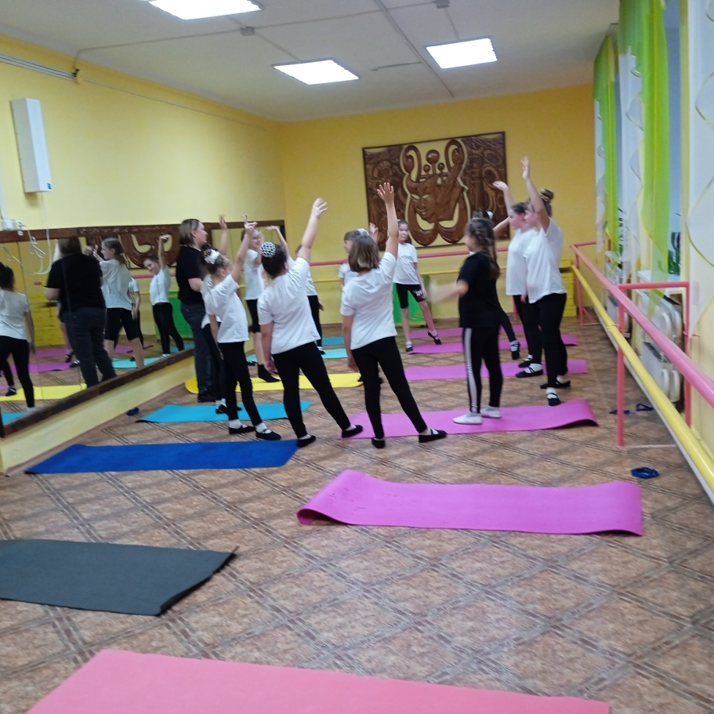
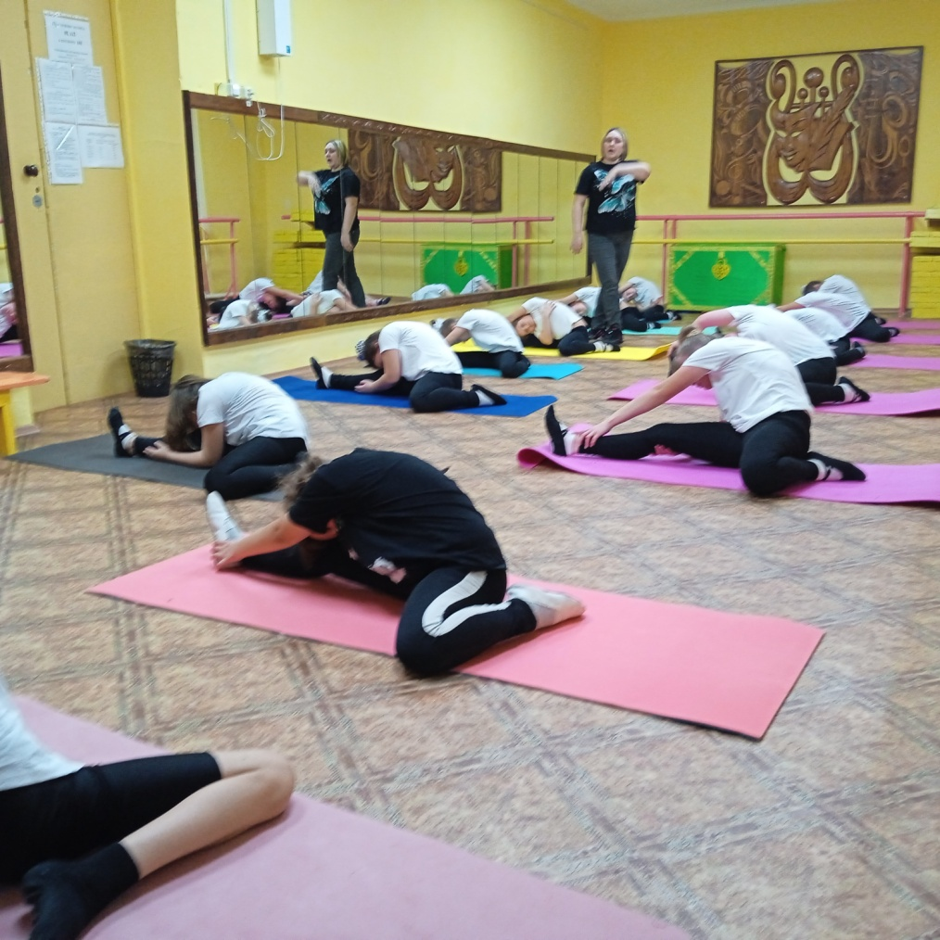

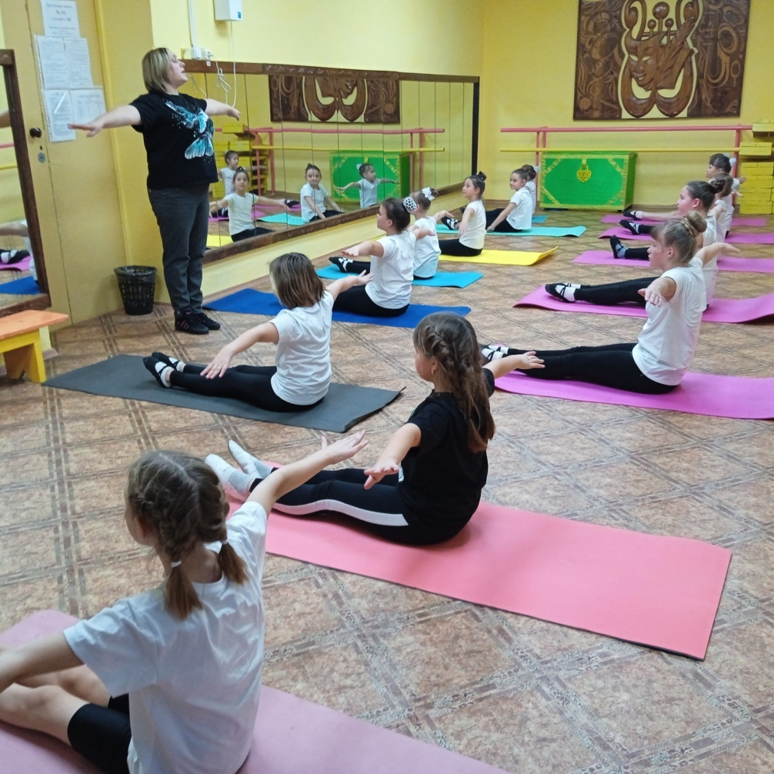
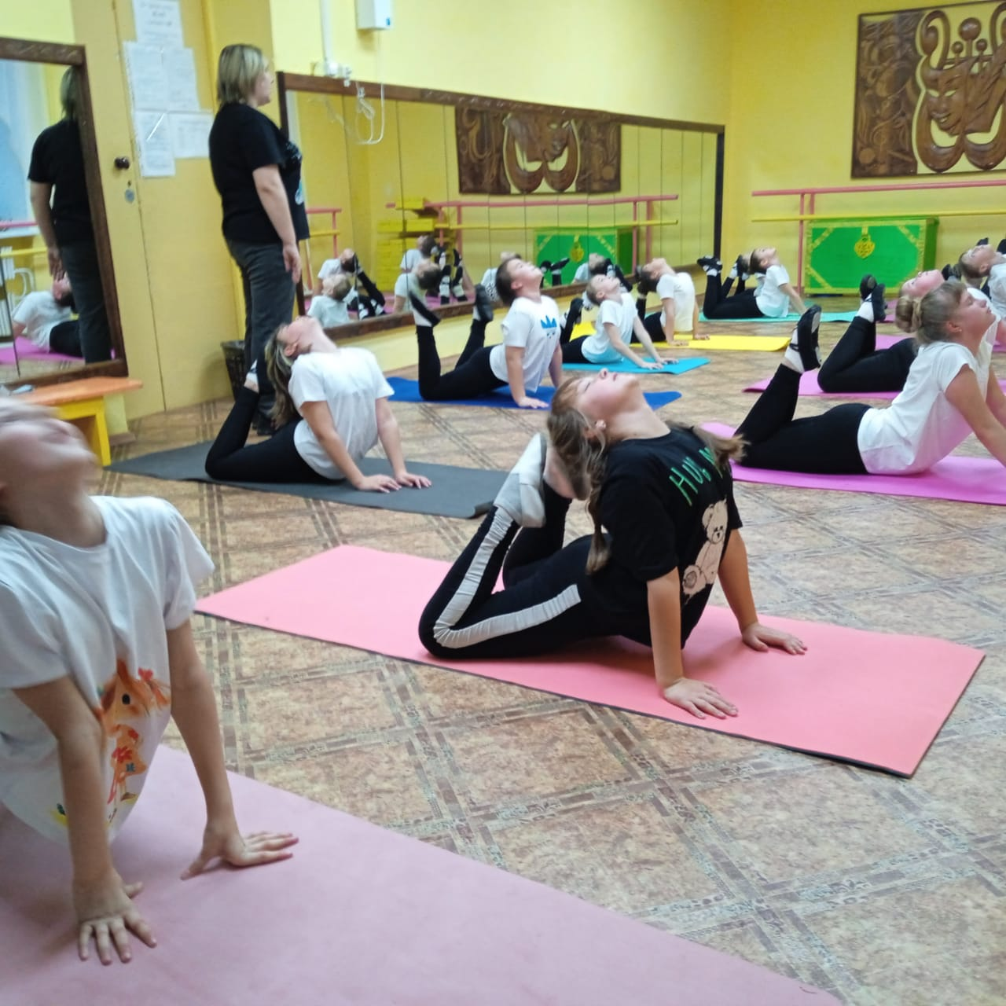

«Агитбригада как инструмент духовно-нравственного и экологического воспитания» Тема: «Экология. Мы — хранители истории».

Андрюшенко Лидия Евгеньевна

Педагог дополнительного образования

Возраст учащихся: 10-16 лет. Продвинутый уровень учащихся ДООРП «Театральный сундучок»

Цель: Подготовка к региональному конкурсу агитбригад «Через искусство к зелёной планете».

Задачи
- актуализировать понятие «агитбригада»;
- обозначить воспитательный потенциал жанра;
- раскрыть символику природного образа (груши) в контексте исторической памяти;
- проработать конкурсный номер «Груша».

Ход занятия (общая продолжительность: ~45 мин)

1. Вводная часть (7 мин)
Содержание:
- приветствие, настрой на работу;
- краткое введение в конкурс «Через искусство к зелёной планете»;
- постановка цели: подготовка конкурсного номера на основе стихотворения «Груша»;
- краткий экскурс в жанр агитбригады: история, специфика, социальная роль.
Методы: беседа, мини-лекция.
Результат: участники понимают контекст и цель занятия.

2. Чтение и разбор текста агитбригады «Груша» (10 мин)
Содержание:
- коллективное чтение текста;
- обсуждение сюжета, образов, настроения;
- выделение ключевых эпизодов: завязка (мирная весна 1941 года), кульминация (война, встреча солдат под грушей), развязка (послевоенное возрождение).
Методы: чтение вслух, аналитическая беседа.
Результат: осмысление структуры и содержания текста.

3. Работа в группах (10 мин)
Формат: 3–4 человека в группе, каждая получает своё задание.

Задания:
- Экологическая роль груши
Найти 3 факта о роли плодовых деревьев в экосистеме (например:
  - влияние на биоразнообразие;
  - роль в почвообразовании и защите от эрозии;
  - значение для птиц и насекомых).
- Деревья-памятники
Подобрать 2 исторических примера сохранения деревьев как памятников (например:
  - «дуб Кутузова»;
  - «берёзы блокадного Ленинграда»;
  - другие известные деревья-символы).
- Особенности агитбригады
Выписать 5 ключевых черт жанра из педагогических статей (по предоставленным ссылкам):
  - лаконичность и ёмкость образов;
  - сочетание документальности и художественности;
  - интерактивность;
  - призывность;
  - эмоциональная насыщенность.
Методы: поисковая работа, анализ источников, групповое обсуждение, публичное выступление.
Результат: подготовленные материалы по каждому направлению.

4. Работа с текстом через призму агитбригады (8 мин)
Содержание:
- разбор символики:
  - груша — память, жизнь, мир, экосистема;
  - белый флаг/платок — примирение, надежда;
  - плоды — дар природы, ответственность человека.
- анализ художественных приёмов:
  - контраст (мир/война, тревога/покой);
  - персонификация (монолог дерева);
  - речитатив-призыв в финале.
- обсуждение, как эти элементы усиливают воспитательный и экологический посыл.
Методы: аналитическая беседа, мозговой штурм.
Результат: глубокое понимание символического и художественного слоя текста.

5. Постановка (7 мин)
Содержание:
- распределение ролей;
- отработка интонации, жестов, мимики;
- репетиция ключевых сцен (завязка, кульминация, развязка);
- включение визуальных элементов (фото военных лет, символы);
- проработка финального речитатива-призыва.
Методы: театральная импровизация, репетиция.
Результат: готовый фрагмент конкурсного номера.

6. «Открытый микрофон»: рефлексия (3 мин)
Содержание:
- каждый участник делится:
  - что нового узнал;
  - какие идеи возьмёт в работу;
  - что вызвало наибольший отклик.
Методы: устные высказывания, обратная связь.
Результат: осмысление личного вклада и полученных знаний.

Материалы и оборудование
- текст агитбригады «Груша»;
- доступ к интернету (для групповой работы);
- фотографии военных лет (для визуализации);
- реквизиты для постановки (белый платок, символические плоды и т. п.).

Ожидаемые результаты
- участники освоят жанр агитбригады и его воспитательный потенциал;
- поймут символическую и экологическую роль природного образа (груши);
- подготовят фрагмент конкурсного номера, соответствующий требованиям конкурса;
- разовьют навыки командной работы и публичного выступления.

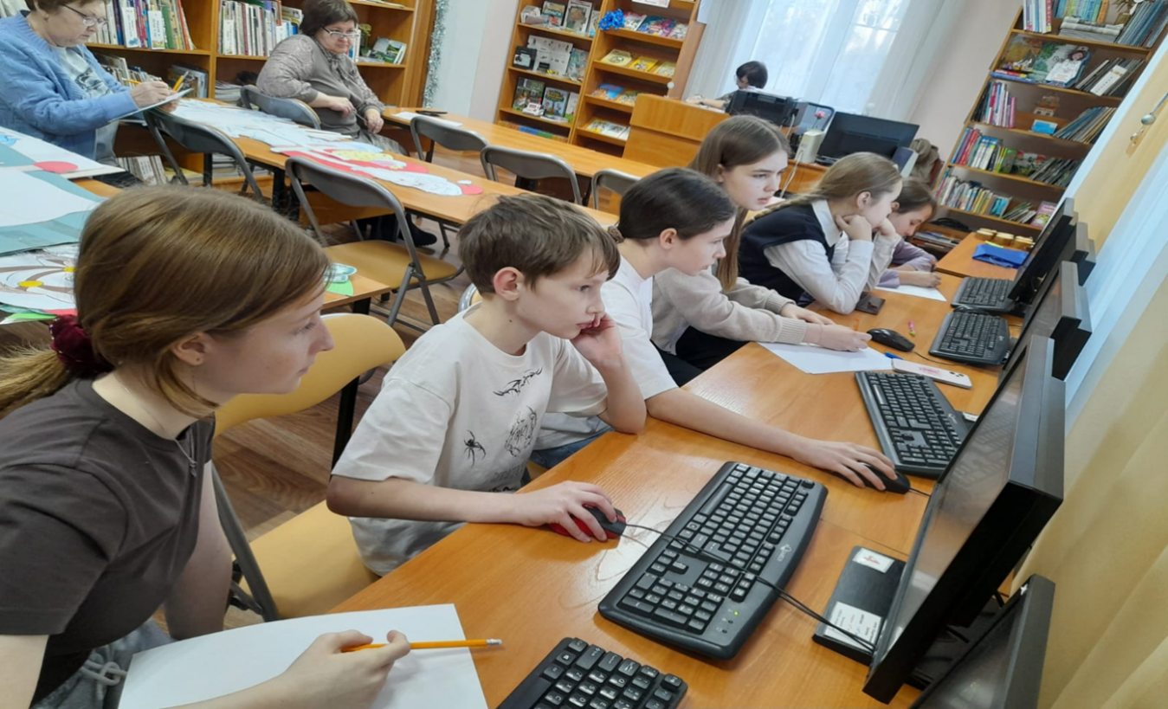

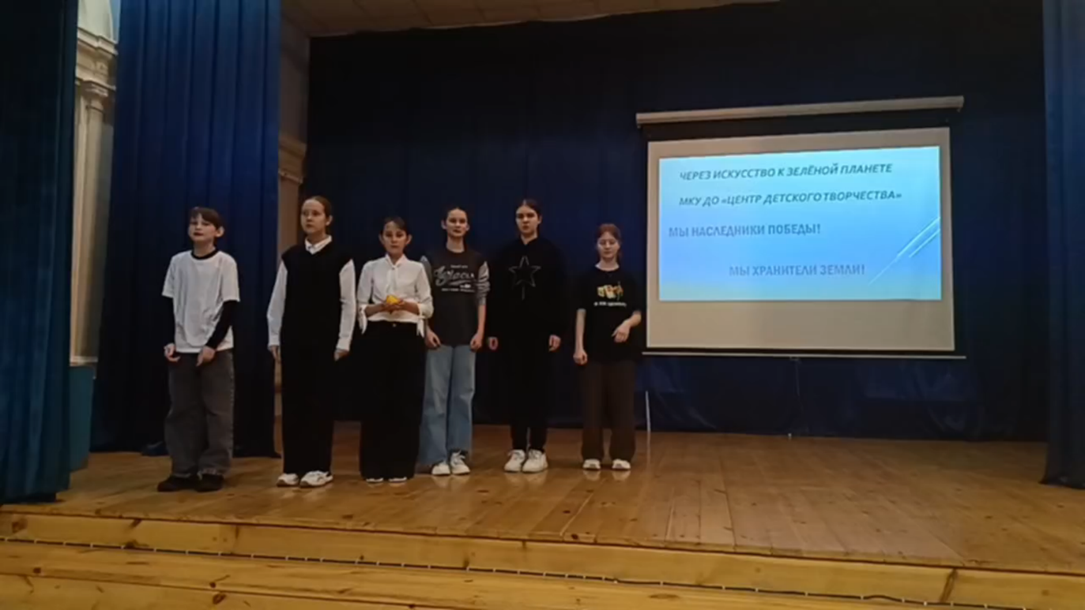

Открытое занятие на тему «Моя малая родина»

Сапёлкина Марина Леонидовна,
педагог-психолог

Тема занятия: Моя малая родина.
Цель: Знакомство с историческим прошлым своей малой родины.
Задачи:
-Способствовать пробуждению интереса у молодежи к историческому прошлому своей малой родины;
-Способствовать развитию творческих способностей учащихся, расширению кругозора через изучение истории родного края;
-Способствовать воспитанию патриотизма, любви к малой родины;
-Способствовать духовному просвещению молодежи, приобщению к православной культуре;
-Популяризировать русскую культуру, искусство.
-Способствовать воспитанию традиционных духовно - нравственных ценностей: сохранению исторической памяти и преемственности поколений.
Актуальность:
В учебниках школьной программы нет знаний по краеведению. А изучение истории родного края есть необходимая часть культуры человека. Детям особенно интересно будет услышать о событиях прошлого своего края. Слишком активное продвижение западной культуры через информационные источники сделало нашу культуру полузабытой, неинтересной, неизученной для детей и подростков. Для возрождения русской культуры нам необходимо популяризировать своих авторов, свою историю, литературу, свою духовность.
Практическая значимость:
В пробуждении интереса, проявлении заинтересованности к историческому прошлому своего края. Наличие потребности в приобретении знаний о прошлом, об истории родного края.
Возраст учащихся: от 11-16 лет.
Оборудование: фотоальбом со старинными фото, книги, презентация.
Теоретическая часть:
Приветствие: Здравствуйте, ребята! Какое у вас сегодня настроение? Как вы себя чувствуете? Сегодня у нас с вами очень важная интересная тема занятия «Малая родина». Ребята, а что такое малая родина? Малая родина – это место, где ты родился и вырос, где ты живешь. Скажите, а как называется наше село, где мы живем? Правильно, Мельниково. Почему наше село так назвали? Давайте сейчас окунемся в историю возникновения нашего села.
Просмотр презентации.
Деревня Мельниково была основана в 1616 году на реке Мундрове. Там стояли водяные мельницы вокруг которых и начали строить первые дома. Парллельно с этим поселением практически в одно время в 1626 году было основано и село Богородское. На сегодняшний день ему около четырехсот лет! История зарождения села покрыта старинными легендами. В одной из них повествуется о братьях Сваровских, купивших у местных татар луг на берегу Оби и поставивших первую заимку. Братья Сваровские привезли с собой святую икону «Божьей матери – путеводительницы - Одигитрии». Икону установили на высоком пне, сделали навес и молились. Спустя годы икона обветшала и было решено заказать новую. Казаки поехали в Тобольск к иконописцу Василию. Возвращаясь домой с новой иконой, путники попали в сильную бурю на Оби близ Сургута. После усердных молитв перед образом буря стихла, и казаки благополучно добрались до своего жилья. В честь знамения, связанного с иконой Богородицы Одигитрии, люди в 1709 году построили первую деревянную церковь, надеясь на особую милость Господа. Вскоре зазвенели топоры, и вокруг церкви, на благословенном месте, началось строительство жилых домов. В честь чудотворного образа село было названо Богородское. Икону в новый храм принесли из Томска на руках при стечении большого количества людей, под благостный звон колоколов. Икону встречали местные прихожане, а также приезжие из соседних сел и городов. Деревянная церковь просуществовала недолго. Во время очередного весеннего наводнения была смыта вешней водой с реки Оби.
Икона Пресвятой Богородицы Одигитрии
В храме находилась икона Божьей Матери Одигитрии, писанная в 1702 году в царствование Петра Великого. Образ Пресвятой Богородицы Одигитрии был написан на доске масляными красками, а серебряная, с позолотой, риза украшалась драгоценными камнями. Риза была устроена томским купцом Степаном Сосоулиным. Икона имела размер шириной 22 см и длиной 33 см. Икона эта обладала чудотворной исцеляющей силой. Начиная с 1702 года, икону ежегодно из Богородского крестным ходом проносили в Томск, в Троицкий собор, где она стояла 15 дней. Сначала заходили в Семилужки, затем в Александровский монастырь. Возвращалась икона обратно с пожертвованиями. Село Богородское строилось, росло и вскоре стало административным центром Богородской волости.
Строительство домов в селе Богородском
В селе Богородском было построено много крепких рубленых деревянных домов, в том числе и двухэтажных. Их строили из лиственницы, сосны, осины. Брёвна обтесывали вручную топорами. Скрепляли между собой большими коваными гвоздями. Входные ворота или калитки имели деревянный навес, защищающий от дождя. Рядом с домом строили большой крытый двор, где хранили дрова и держали скотину. Со второй половины 19 века окна, наличники и карнизы домов начали украшать деревянной резьбой. На некоторых окнах крепили ставни, которые закрывались на ночь. Среди причудливых деревянных узоров были треугольники, завитушки, солярные знаки (солнышко). Резные узоры мастера делали вручную. Многие из них до сих пор сохранились на окнах старых домов. Известно, что многие резные элементы являются оберегом и призваны защищать своих жильцов. А так же наличники несли свою практичную роль, так как между стеной бревенчатого сруба и оконной коробкой всегда остается небольшой зазор. Именно его и закрывает наличник. Разнообразие декоров характерно было для многих деревянных домов. По одной из версий считается, что происхождение символов, которые украшают наличники уходит корнями глубоко в язычество. Верхняя часть наличника символизирует небесный мир, а подол – мир подземный, неизведанный. Поэтому, нижняя часть наличника украшается довольно бедно. Для деревянных кружев использовались два вида резьбы: пропильная и глухая резьба. В Сибири чаще использовалась глухая резьба, когда узор выполняли с помощью стамески.
Строительство новой каменной церкви
В 1801 году началось строительство новой каменной церкви. Это был большой трехпрестольный храм с каменной колокольней. Правый престол был во имя Святого Архистратига Михаила, холодный престол во имя Одигитрии Божьей Матери, левый престол был пристроен в 1860 году во имя Усекновения Честныя Главы Славного Пророка Предтечи и Крестителя Господня Иоанна. Церковь помогали строить состоятельные крестьяне, основатели села - Своровские, Байгуловы, Батурины и другие жители. В 1860 году 1 октября храм быд освящен Преосвященнейшим Порфирием Соколовским, Епископом Томским и Енисейским. Примерная высота храма вместе с колокольней была 30 метров, ширина около 20 метров. На наружных стенах были расписаны Божья Мать, Михаил Архистратиг, Иоанн Предтеча, Георгий Победоносец. Церковь имела семь колоколов, самый большой колокол в диаметре был два метра, другой полтора метра, остальные меньшего размера. Куполов было на церкви тоже семь, по одному на двух приделах. Кроме куполов и крестов на храме был купол на колокольне. Был богатым и большим иконостас. Внутренние потолки были расписаны масляными красками. Звон церковных колоколов был слышен далеко, до самого Бабарыкино. Сколько раз спасал он заблудившихся в лесу людей, которые затем выходили на звон. Во время наводнений люди ср своими семьями спасались в здании церкви, так как она стояла на самом высоком месте. А когда вода поднималась слишком высоко, жители перебирались на колокольню.
В разные годы в церкви служили разные священнослужители: Николай Андреевич Никольский, А. Орлов, Афанасий Алексеевич Лавров, Алексей Черняев, Гавриил Лавров, Федор Иконников, Василий Денисов, Федор Усевич, Филипп Авсеев.
Вокруг церкви была сделана большая красивая железная ограда. В ограде было кладбище для захоронения священнослужителей и особо почетных жителей села. Еще в пятидесятых годах по причине подмывания берега реки Оби были видны гробы, а в земле находили кости, крестики, иконки.
15 мая 1856 года при Одигитриевской церкви была открыта духовно – приходская школа. А в 1896 году в церкви была открыта богадельня. В церковных книгах велись «метрические записи» о всех родившихся и умерших. В 1936 году было проведено последнее крещение детей. Последним священником в Одигитриевском храме был Филипп Авсеев, который затем был взят по линии НКВД. Почти все священнослужители были расстреляны. Церковь была закрыта.
Богородское – административный и торговый центр
Во второй половине 19 века Богородское стало не только административным, но и торговым центром волости. В селе стали проводить еженедельные базары и две ярмарки в год. На ярмарки в Богородское съезжались жители соседних сел. В селе действовало 10 торговых лавок, 2 кожевенные мастерские, 4 кабака томского винозаводчика Вытнова. Торговые лавки принадлежали местным крестьянам. Жители соседних сел передвигались на лодках по Оби, для сообщения с правым берегом появился первый паром. Затем к берегу стали подходить пароходы. В начале 30-х годов в Богородском образовался колхоз имени Сталина и рыболовецкий совхоз «Промысловик». В колхозах разводили коров, лошадей, овец, сеяли яровые, озимые. Были в селе также и единоличники, которые вели свое хозяйство и не хотели вступать в колхоз. Село строилось, в нем появились магазин, школа, стадион, радиоузел, типография, разбили сад, построили ограды и тротуары.
Разрушение храма
В 1936 году, осенью, старожил с. Богородского Михаил Семенович Своровский рыбачил на Оби. Вдруг он услышал приглушенный звон колокола Одигитриевской церкви, очень расстроился, что ночью колокол сам по себе издал звук. «Это к большой беде», - решил он. Утром он пошел к церкви узнать, что же произошло. А вернувшись, рассказал людям, что колокольня «отошла» от церкви на 3-5 см. В 1937 году по постановлению Шегарского РИК начали «рушить» церковь, было решено снести колокола в связи с тем, что колокольня отошла от стен основной церкви и грозит дальнейшему разрушению здания. Когда сбрасывали колокола, то самый большой колокол получил выбоину. Другой колокол упал на крышу основного здания церкви и пробил ее. Крышу затем починили. Крест на центральном куполе долго сопротивлялся. Когда с земли тянули веревку, привязанную к кресту, веревка над крышей лопнула. Все оторопели, долго стояли и смотрели на обрывок веревки…и страшились снова покушаться на насильственное снятие креста с положенного ему места. Несколько дней никто не решался снова накидывать петлю на крест. Потом все-таки крест сорвали. При падении с Одигитриевской церкви крест был изогнут. Он упал на землю, одним концом погрузившись в воду Оби, и доставать его никто не пытался. Лежащий в воде крест видели многие рыбаки, рыбачившие в то время на Оби. Так он пролежал много лет. Сейчас это место очень далеко в воде от того, бывшего берега. Река, подмыв берег, бесследно поглотила в воде многострадальный церковный крест.
Спасение святого образа
Оставшиеся церковные книги, утварь и иконы выбрасывали на землю, затем жгли в печах. Местные жители стали свидетелями этого святотатства. Люди плакали и молились. В печах после сожжения оставались слитками серебро и золото. Часть церковного имущества еще лежала в помещении райпотребсоюза и на конюшне. Там же находилась чудотворная икона Божьей Матери. Местная жительница Богородского Маремьяна Лях ночью прокралась на конюшню и спасла святой образ. Некоторое время она скрывала икону у себя дома, а затем пешком отправилась в Томск, где передала икону в Троицкую церковь. Долгое время икона считалась потерянной. Но затем была найдена и возвращена в шегарскую церковь для проведения крестного хода. Многие местные жители Богородского находили иконы и тайком прятали у себя, хранили их потом годами.
После разрушения приделов в основном здании церкви сначала расположили библиотеку РК ВКП (б), а затем сделали кинобудку, решив считать это здание клубом. В последующем, здание церкви использовали для хранения зерна. Строительный материал после разрушения использовали на строительство зданий РДК и Райисполкома в райцентре Мельниково, на строительство печей в школе п. Победа. Битым кирпичом отсыпали дорогу от Богородского до Мельниково.
Сейчас на том месте, где был храм, остался каменный фундамент. А неподалеку был установлен памятный крест. К памятному кресту устраиваются крестные ходы и проводятся службы, собирая верующих людей.
Переезд жителей из Богородского
Постоянные весенние разливы реки мешали вести хозяйство. Вешняя вода размывала огороды, разрушала дома, и в 1938 году было решено перевести райцентр в Мельниково. Сильные наводнения ускорили переезд административных органов, учреждений и промышленных предприятий. Туда же стали переезжать жители, перевозить на гору жилые дома. Так Богородское утратило свое былое значение. После ВОВ многие богородцы не вернулись домой, погибли на фронте. Два колхоза слились в один – им. Шмидта. Вскоре и он был ликвидирован, молодежь стала уезжать из села. Ныне Богородское называют – Старая Шегарка, коренных жителей там осталось мало, но появились дачники.
Физминутка.
Практическая работа. Ребята, давайте с вами сегодня нарисуем окна и придумаем к ним узоры. Рассморим еще раз, какая ажурная резьба была на карнизах и наличниках домов в с. Богородском. Вы можете сами придумать любые узоры.
Рефлексия: Ребята, наше занятие подходит к концу. Что вам особенно понравилось? Что показалось трудным? Как вы себя чувствовали на занятии?

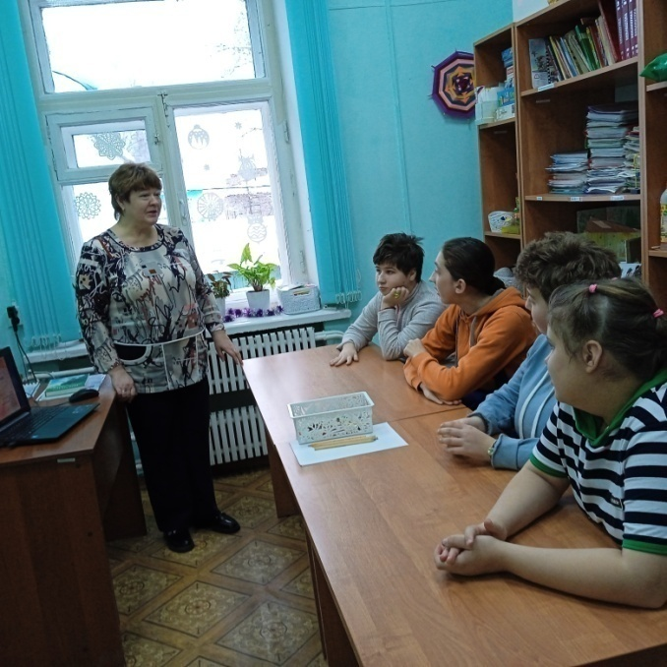

Тема занятия: «Семейные традиции и ценности»

Педагог дополнительного образования
Арсентьева Тамара Ивановна

Цель занятия: Приобщение детей к семейным традициям и ценностям.
Задачи занятия:
Обучающие:
- Знакомство с понятиями «семья», семейные ценности и традиции.
- Сделать «Рождественского ангелочка».
Развивающие:
- Развивать познавательную и творческую активность детей, память воображение.
Воспитательные:
- Воспитывать любовь и уважение к семье, семейным ценностям и традициям.

Оборудование: Презентация, ноутбук, экран проектора, фетр, нитки, ножницы, клей «Титан», пайетки.

Ход занятия
- Добрый день ребята, и уважаемые гости нашего занятия!
-Ребята, отгадайте ребус на доске и скажите, о чем мы с вами будем сегодня говорить? (о семье). Верно, о семье.
-О том, что такое семья, о том, какая семья называется счастливой, почему семью нужно беречь. Узнаем, что такое семейные ценности и семейные традиции.
-Что же такое семья?
-Семья – это не просто родственники, живущие рядом. Это близкие люди, которые сплочены чувствами, интересами, идеалами, отношением к жизни.
-А почему 7 я? (мама, папа, я, 2бабушки, 2 дедушек).
Закройте глаза, произнесите слово «Семья». Что вы почувствовали? Тепло.
- А как вы думаете, почему мы выбрали эту тему?
- Семья в жизни человека занимает важное место. В семье человек растет, развивается формируется его характер. Семья – это взрослые и дети, которые живут вместе. Семья – это дом. Это папа и мама, дедушки, бабушки, братья и сестры...
Это дружба и любовь, это забота друг о друге. Это радость и печали, которые одни на всех. - А как вы думаете, все ли семьи одинаковые? А чем они могут быть похожи? Семьи все разные. Конечно, они отличаются своими привычками, укладом, обычаями.
-А какой должна быть семья?
ИГРА
Давайте с вами разделимся на две группы.
В каждой группе есть карточки,на которых написаны имена прилагательные. Выберите из них только те, которые по вашему мнению, являются ответом на данный вопрос.
1. Дружная, ленивая, спортивная.
2. Трудолюбивая, заботливая, скандальная.
3. Доброжелательная, любящая, злая.
4. Веселая, равнодушная, гостеприимная.
5. Жадная, внимательная, чуткая.
- А почему вы не выбрали слова ленивая, скандальная, злая, равнодушная, жадная.
- А каким будет ребёнок в такой семье.
- Каждый человек творец своего счастье, а оно рождается в семье. А что значит счастливая семья, какая она по- вашему?
(ответы учащихся)
Вы еще не совсем взрослые, но от этого ваша роль в семье не становиться меньше, вы можете стать опорой и надеждой своей семье. Как вы думаете, что вы можете сделать для своей семьи? (ответы обучающихся)
Правильно, помощь родителям, уважительное отношение к ним, забота о младших. Помыть посуду, убрать свои вещи, подмести, протереть пыль, налить ай, приготовить бутерброды …именно это, станет вашем не заменимым вкладом в укрепление семьи.

Каждая семья – это своеобразный мир, маленькое государство, в котором царят свои правила, есть свои ценности.
А какие ценности могут быть в семье?

Мы сегодня говоримне о материальных ценностях, а о духовных. Это память о предках – ваших прабабушках и прадедушках, об их жизни, о грустных и радостных событиях в семье.

К семейным ценностям можно отнести многое: фотоальбомы, старые песни и вещи, мебель, растения, посаженные ещё вашими бабушками, дома, построенные дедушками.
Традиции семьи тоже можно отнести к духовным ценностям.
- А как вы понимаете значение слова традиции?
В толковом словаре Ожегова дано такое определение
«Традиция - это обычай, установившийся порядок в поведении, в быту, а также то, что перешло от одного поколения к другому, унаследовано от предков»
Семейные обеды, ужины, совместное чтение книг, просмотр фильмов, выезды на природу, семейные праздники.
Связь поколений, сохранение традиций семьи – это было важно всегда.

(Практическая работа)
- И сегодня на занятии в преддверии Новогодних праздников. Давайте мы с вами сделаем «Рождественского ангелочка», которого вы принесёте домой, повесите на елочку и загадаете желание. Тем самым,вы внесете новую традицию в свою семью. Загадывать желания «Рождественскому ангелу».
Физ.минутка.
Чтоб перейти к практической работе, поиграем с вами в игру «Круговорот» (я буду говорить словосочетание, а вы будете выполнять те действия, которые подходят или соответствуют данному словосочетанию):
Давайте все встанем.
* у кого есть младшая сестра? похлопайте
* у кого есть бабушка и живёт в нашем селе? потопайте
* у кого есть младший братик? поморгайте глазами
* кого есть старшая сестра? попрыгайте как зайчик
* у кого есть дедушка?покружитесь
* у кого есть дядя? присядь три раза
* у кого есть старший брат? обойди соседа два раза подряд.
Прежде чем приступить к работе повторим технику безопасности при работе с ножницами, иголками и клеем.
У вас в раздаточном материале лежит выкройка ангела, давайте разберем алгоритм действия.
- Начинаем шить с головы, оставляя нитку примерно 10 см, прошиваем по дырочкам швом «вперед иголка»
- Дошиваем до второго крыла и наполняем синтепоном, зашиваем до конца, соединяем две ниточки и ровно обрезаем. Завязываем концы нитей, чтоб получилась петелька.
- Теперь украсим нашего ангелочка, пайетками.

- Давайте все встанем и сфотографируемся с нашими ангелочками.
Присаживайтесь на свои места.
-Каждому человеку очень дороги своя семья, свой дом. И где бы мы ни были, мы всегда помним о нём, он притягивает нас своим теплом. Дом - это не только крыша над головой: это самые близкие тебе люди.
Итог. Рефлексия.
- Итак, о чём мы сегодня говорили с вами?
- Что вы сегодня узнали такого, чего не знали раньше?
- Что было для вас интересно на занятии?
-Захотелось ли вам узнать, как можно больше о своих семейных традициях и реликвиях?
- А сейчас я хочу вас попросить, когда вы вернетесь домой, не забудьте обнять своих родных. А если они далеко – то позвонить и сказать, что вы их очень ЛЮБИТЕ!
-Всем спасибо за занятие!

Приложение

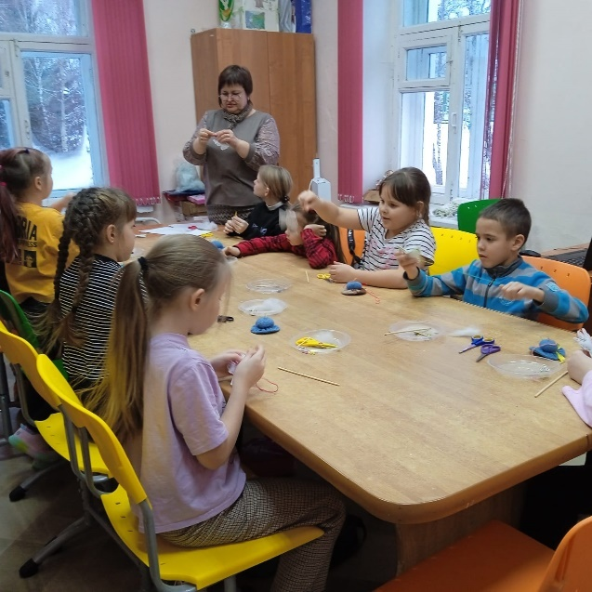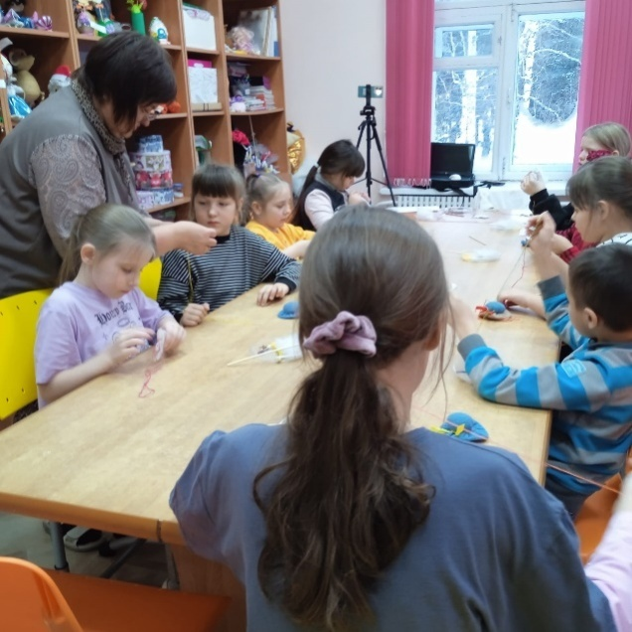

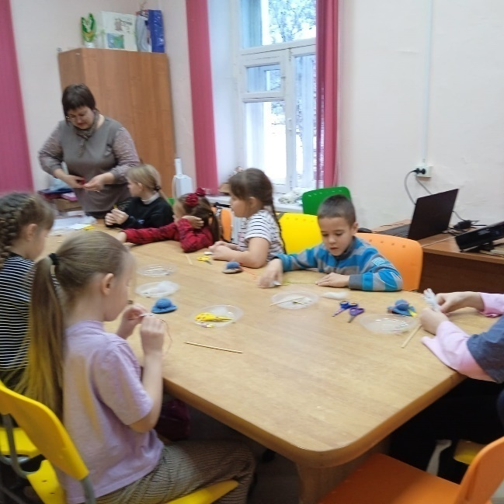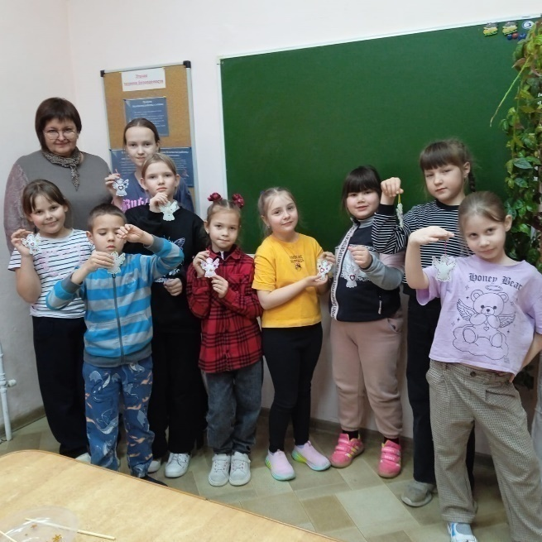

Самоанализ открытого занятия
Тема занятия: «Семейные традиции и ценности»
Цель занятия: Приобщение детей к семейным традициям и ценностям.
Задачи занятия:
- Знакомство с понятиями «семья», семейные ценности и традиции.
- Развивать познавательную и творческую активность детей, память воображение.
- Воспитывать любовь и уважение к семье, семейным ценностям и традициям.
- Сделать «Рождественского ангелочка».
Количество участников: 9 человек.
Этапы занятия и ход занятия:
Организационный этап:
Начало занятия прошло организованно и спокойно. Все участники настроились на работу. Атмосфера была доброжелательной и располагающей к общению.
Основной этап:
Основная цель этапа состояла в формировании представлений детей о понятиях «семейные ценности» и «семейные традиции». Дети активно участвовали в беседе, высказывали свое мнение и делали выводы самостоятельно. Игровая форма занятий способствовала развитию памяти, воображения и творческих способностей ребят. Во время игры «Круговорот» ученики проявили инициативу и креативность, продемонстрировав эмоциональную вовлеченность.
Особое внимание уделялось практической части, связанной с изготовлением символического сувенира («рождественского ангелочка»). Этот элемент позволил закрепить теоретический материал и развивать мелкую моторику рук. Использование презентации помогло наглядно представить изучаемый материал, привлекая дополнительное внимание детей.
Заключительный этап:
На завершающем этапе была проведена рефлексия, позволяющая детям осознать важность полученных знаний и значимость семейной связи. Учащиеся выразили заинтересованность в дальнейшем изучении собственных семейных традиций и ценностей. Итоговая рекомендация об объятиях или звонке родным подчеркнула ценность любви и уважения внутри семьи.
Положительные моменты занятия:
- Активное участие каждого ребенка в процессе обучения.
- Эффективное использование игровых методов и практических заданий.
- Создание благоприятной атмосферы доверия и взаимопонимания.
- Структурированность занятия, четкость поставленных целей и достижение результатов.
Общие выводы:
Проведение занятия позволило достичь поставленной цели и решить образовательные задачи. Участники получили представление о важности семейных традиций и ценностей, укрепив позитивное восприятие семьи. Практическое задание повысило мотивацию учеников и закрепило полученные знания. Рекомендую продолжить развитие подобной тематики в рамках последующих занятий и мероприятий.
Таким образом, данное занятие стало важным этапом формирования осознанного отношения к семейным ценностям среди школьников младшего возраста.

Мастер-класс в объединении робототехники на тему «Новогодний экспресс»

Исмагилов Роман Тимергазимович

Педагог дополнительного образования

Целевая аудитория:
Участники: учащиеся начальных классов (3-4 классы).

Длительность:
40 минут.

Используемое оборудование:
Конструктор LEGO WeDo 2.0, компьютеры с установленной программой LEGO EducationWeDo 2.0 Software, учебные пособия и инструкции.

Цели и задачи:
Ознакомление детей с разнообразием традиций и способов празднования Нового Года разными народами России. Развитие навыков конструирования и программирования. Формирование уважения к культурному наследию народов России.
Обучающие задачи
Ознакомление учащихся с культурой и традициями разных народов России, развитие навыков конструирования и программирования роботов с использованием конструктора LEGO WeDo 2.0.
Развивающие задачи
Формирование у участников интереса к творческому мышлению, развитию инженерных способностей и повышению уровня самостоятельности. Во время занятия детям предлагается изучить особенности праздничных обычаев различных народов, живущих в России. Ученики узнают, как традиционно отмечают Новый Год в Карелии, Башкирии, Татарстане, Бурятии и других регионах.
Воспитательные задачи
Воспитание уважительного отношения к другим народам, формирование чувства гордости за богатое культурное наследие многонациональной России.
Материалы и оборудование
- Набор LEGO WeDo 2.0
- Компьютер или ноутбук с установленными программами:
- LEGO EducationWeDo 2.0 Software – специальное программное обеспечение для управления моделями LEGO.
- Компьютер, проектор с экраном.

План мастер-класса:

Этап 1. Вводная часть (5 минут):
Приветствие и представление темы мастер-класса. Рассказ о том, что Новый Год отмечается всеми народами России, но у каждого своя уникальная традиция и атмосфера праздника. Ребятам представляется идея путешествия нашего поезда по разным регионам России, чтобы познакомить детей с различными традициями.

Этап 2. Сборка и дизайн модели (5 минут):
Ребята заранее изготовили модель поезда, который необходимо запрограммировать.

Этап 3. Программирование (10 минут):
Каждый экипаж выбирает пункт назначения для своего «экспресса». Задача – составить программу, позволяющую моделировать прибытие поезда в разные регионы и сопровождать поездку звуком, светом и эффектами, соответствующими местным традициям.
Педагог проводит детальное объяснение принципов программирования на платформе LEGO EducationWeDo 2.0.

Этап 4. Демонстрация (20 минут):
Дети представляют своё творчество одноклассникам. Путешествуя на «Новогоднем экспрессе», ученики делают остановки в разных регионах России, задают вопросы Алисе, Алиса рассказывает интересные факты о местных обычаях и традициях встреч Нового Года. Вопросы формируются таким образом, чтобы Алиса выдавала интересные факты понятные ученикам.
Например, Алиса расскажи интересные факты о праздновании Нового года в Карелии, языком понятным ученику четвертого класса.
Например, Алиса расскажи интересные факты о праздновании Нового года в Татарстане, языком понятным ученику четвертого класса.
Например, Алиса расскажи интересные факты о праздновании Нового года в Бурятии, языком понятным ученику четвертого класса.
Например, Алиса расскажи интересные факты о праздновании Нового года в Якутии, языком понятным ученику четвертого класса.
Дети слушают, задают вопросы, педагог после каждой станции подводит итог, спрашивая детей о том, что они узнали нового, что им было особенно интересно узнать.

Этап 5. Итоговая часть (5 минут):
Подведение итогов, обсуждение лучших решений и интересных находок. Участникам вручаются красочные сертификаты о прохождении мастер-класса.

Дополнительные рекомендации педагогу:
Предварительно рекомендуется подготовить наглядные материалы (фотографии, иллюстрации, схемы маршрутов) для помощи учащимся в освоении новых сведений о культурах разных народов России.
Также важно поощрять фантазию и инициативу детей, позволяя вносить изменения и дополнения в свои проекты.

Акцент мастер-класса:
Основная цель — воспитать уважение и понимание культурного многообразия народов России, развить инженерные способности и творческий потенциал ребенка.
Это занятие формирует позитивное отношение к культуре разных народов, способствует расширению кругозора и стимулирует интерес к изучению окружающего мира.

